
Институт автоматизации и информационных технологий
Кафедра программной инженерии
Образовательная программа 6B06102 Computer Science
CSE6742 Функциональное программирование

Отчёт по лекции 6
  - Рекурсия
  - Рекурсивные алгоритмы и структуры данных
  - Примеры программ и самостоятельная работа
Выполнила студентка Швачкина Виктория
Группа CSE6742onl
Преподаватель Байкувеков М. Б.
Учебная неделя 6
Алматы 2026

Цель и состав работы
Цель работы состоит в том, чтобы понять устройство рекурсии, научиться находить базовый случай, прослеживать стек вызовов и выбирать подходящий рекурсивный алгоритм. Я выполнила все 16 программных примеров лекции, подготовила письменные ответы на 10 контрольных вопросов и реализовала все четыре задания СРС по функциональной системе обработки таблиц.
Примеры приведены в порядке лекции. Для каждого отдельно объяснены алгоритм, условия завершения и полученный результат. Самостоятельная работа включает неизменяемые записи, выборку и изменение таблиц, соединение, группировку и рекурсивный разбор условия запроса. Полный код находится в приложении и в комплекте исходных файлов.

Среда и порядок проверки
Программы выполнены в Python 3.12.14 под Windows. Основной код использует стандартную библиотеку. Ввод и вывод, измерение времени и загрузка JSON отделены от вычислительных функций. Демонстрации запускаются из блоков if __name__ == "__main__". Случайные эксперименты используют фиксированное начальное состояние генератора, чтобы наборы входных данных можно было повторить.
Снимки показывают локальную оболочку запуска Python. Перед каждым снимком она запускает соответствующую программу отдельным процессом и отображает её фактический вывод. Команда запуска, время и код завершения находятся в самом окне. Исходные журналы сохранены в verification/runs. Для замеров времени значения между повторными запусками могут немного отличаться из-за нагрузки компьютера.
Учебные данные в таблицах студентов и оценок, генеалогии и модели каталогов созданы для проверки алгоритмов. Они не являются сведениями о реальных людях или содержимом личных папок. Исходные структуры после вычислений сравниваются с сохранёнными значениями, а прежние версии деревьев проверяются отдельно.
Личный репозиторий с исходниками, тестами и историей выполнения: https://github.com/viconda/functional-programming-06

Как повторить проверку
python demo_lecture.py
python -m unittest discover -s tests -v
Для повторения одного подпункта используется параметр --section с его идентификатором, указанным на снимке. Например, python demo_lecture.py --section E01 запускает только факториал. Все команды выполняются из корня проекта.

Практическое выполнение примеров лекции

Факториал базовый случай и рекурсивный шаг
Задание. Выполнить пример factorial(n), получить факториалы чисел от 0 до 7 и объяснить устройство рекурсии.
Функция сначала проверяет область определения. В этой работе факториал вычисляется для целых неотрицательных чисел. Отрицательное число вызывает ValueError, дробное число и логическое значение вызывают TypeError. Такая проверка исключает входы, для которых уменьшение аргумента не приводит к нужному базовому случаю.
При n = 0 функция сразу возвращает 1. При n > 0 она вычисляет factorial(n − 1) и умножает результат на n. Например, factorial(4) последовательно сводится к 4 · 3 · 2 · 1 · factorial(0). После получения единицы результаты возвращаются в обратном порядке.
Число рекурсивных вызовов и максимальная глубина пропорциональны n. Поэтому в модели арифметики постоянной стоимости время составляет O(n), а память кадров стека O(n). Для очень больших целых стоимость умножения тоже растёт. Учебная функция подходит для небольших n.
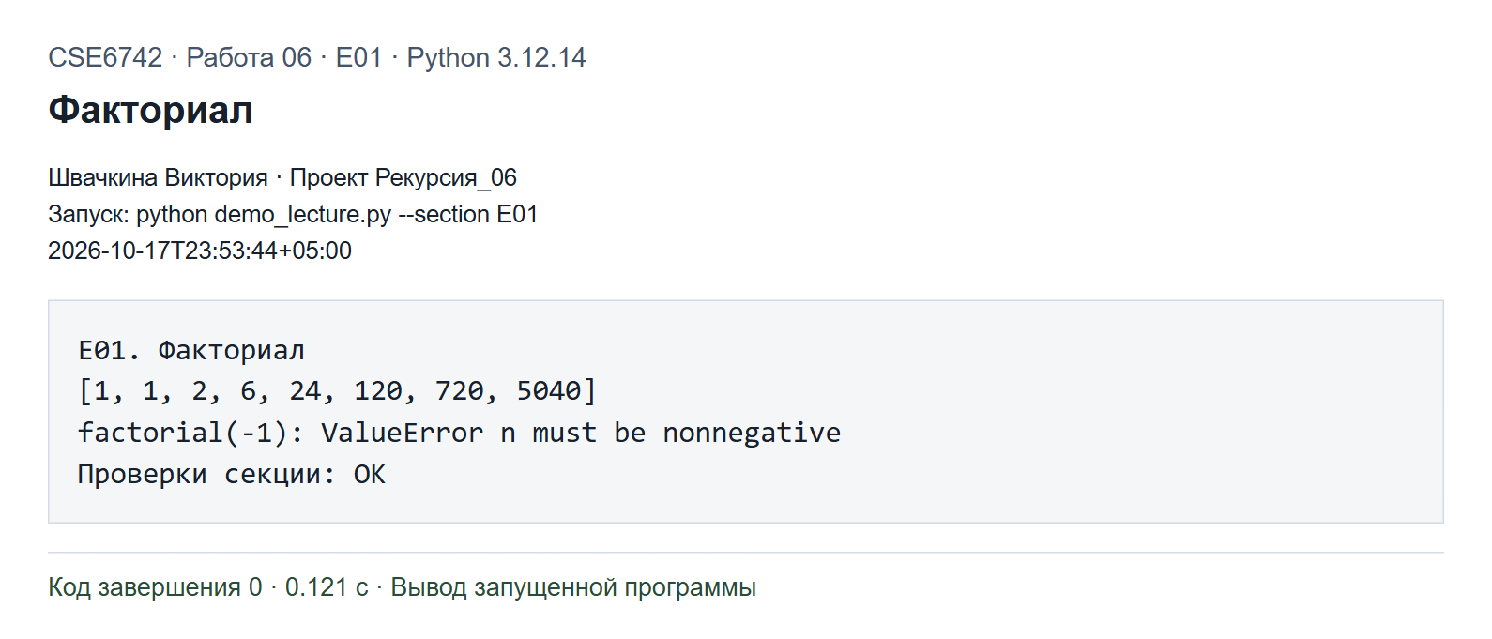
Рисунок 1. Результат запуска E01
Реальный запуск для range(8) дал [1, 1, 2, 6, 24, 120, 720, 5040]. Вызов factorial(−1) завершился ожидаемым исключением ValueError. В тестах значения от 0 до 29 дополнительно сравнены с math.factorial.
Реализация: lecture06/examples.py, lecture06/demo_lecture.py, tests/test_lecture.py. Полный листинг приведён в приложении.

Трассировка выполнения factorial 3
Задание. Запустить factorial_traced(3) и проследить создание и завершение рекурсивных вызовов.
Перед рекурсивным вызовом функция печатает текущий аргумент, а перед возвратом печатает вычисленный результат. Отступ увеличивается на два пробела при каждом углублении. Он показывает вложенность активных вызовов.
Для аргумента 3 создаются вызовы с n = 3, 2, 1 и 0. Первые три не могут завершиться, пока не получен результат следующего вызова. Базовый случай factorial(0) возвращает 1; затем возвращаются 1, 2 и 6. Такой порядок соответствует работе стека по принципу последним вошёл, первым вышел.
Трассировка намеренно содержит вывод на экран, поэтому factorial_traced имеет побочный эффект. Вычислительная функция factorial из предыдущего примера остаётся чистой. Разделение вычисления и диагностического вывода позволяет использовать чистую функцию в других задачах.
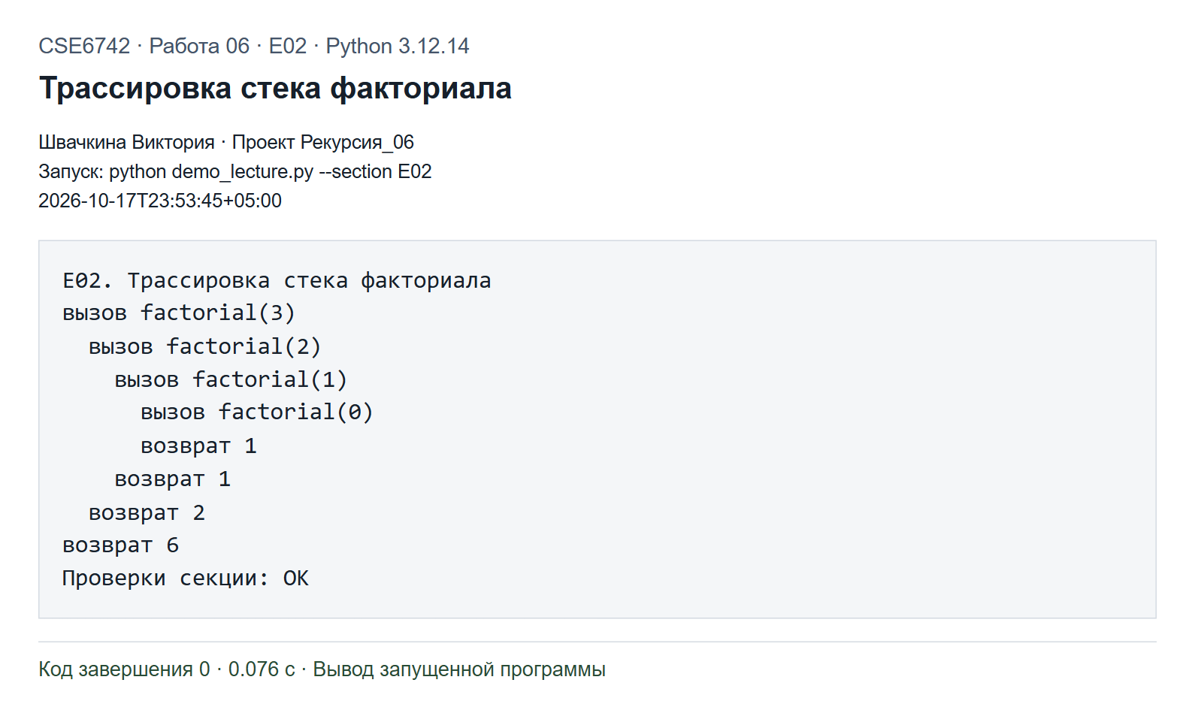
Рисунок 2. Результат запуска E02
Получены четыре строки вызовов и четыре строки возвратов. Максимальный отступ соответствует factorial(0), последняя строка содержит «возврат 6». Автоматическая проверка сравнила число строк, строку базового случая и итоговый результат.
Реализация: lecture06/examples.py, lecture06/demo_lecture.py, tests/test_lecture.py. Полный листинг приведён в приложении.

Ограничение глубины рекурсии в CPython
Задание. Вывести sys.getrecursionlimit(), вызвать depth(10000), обработать RecursionError и объяснить ограничение.
Функция depth(n) возвращает 0 при нулевом аргументе, а в остальных случаях вычисляет 1 + depth(n − 1). Она специально создаёт длинную цепочку зависимых вызовов. Результат для допустимого небольшого n равен самому n.
В используемом интерпретаторе sys.getrecursionlimit() вернул 1000. Это ограничение относится к глубине стека интерпретатора, поэтому число доступных вызовов конкретной функции немного меньше лимита: часть кадров уже занята запуском программы и её окружением.
Вызов depth(10000) выполнен внутри try/except. Возникший RecursionError обработан и выведен, после чего программа продолжила работу. sys.setrecursionlimit не использовалась. Повышение лимита не исправило бы линейный расход памяти и при чрезмерном значении могло бы привести к аварийному завершению процесса.
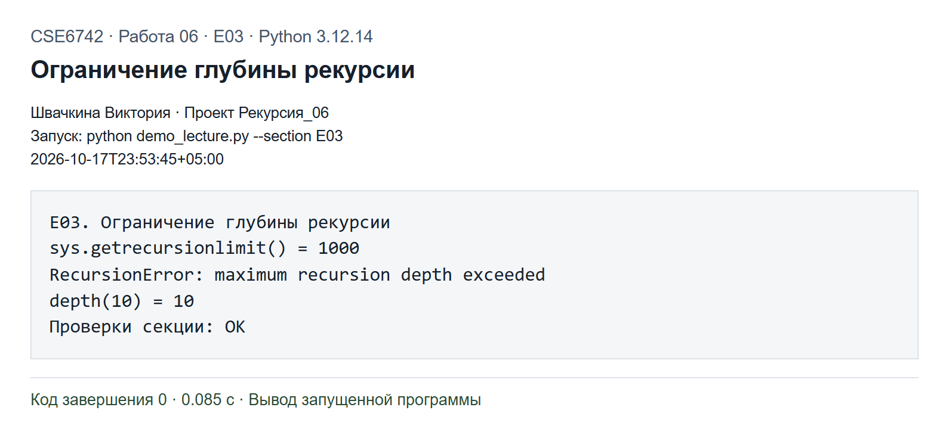
Рисунок 3. Результат запуска E03
Зафиксирован лимит 1000 и фактическое сообщение RecursionError: maximum recursion depth exceeded. Следующий вызов depth(10) вернул 10. Тест дополнительно подтвердил, что лимит после эксперимента сохранился.
Реализация: lecture06/examples.py, lecture06/demo_lecture.py, tests/test_lecture.py. Полный листинг приведён в приложении.

Древовидная взаимная хвостовая и вложенная рекурсия
Задание. Выполнить все функции блока: fib, is_even, is_odd, factorial_acc и ackermann.
В fib(n) каждый небазовый вызов порождает две ветви, fib(n − 1) и fib(n − 2). Базовые значения равны 0 и 1. Для fib(10) получено 55. Это древовидная рекурсия; одинаковые подзадачи вычисляются повторно.
Функции is_even и is_odd вызывают друг друга, уменьшая n на единицу. При n = 0 первая возвращает True, вторая False. При десяти переходах от is_even(10) цепочка заканчивается в is_even(0), а для is_odd(7) результат тоже True. В реализации область определения ограничена неотрицательными целыми числами.
В factorial_acc(n, acc) промежуточное произведение хранится в аккумуляторе. Вызов factorial_acc(n − 1, acc · n) является последним действием функции. Для n = 10 результат равен 3628800. Это хвостовая рекурсия, однако CPython не превращает её в цикл, поэтому глубина стека всё равно составляет O(n).
В функции Аккермана аргумент внешнего рекурсивного вызова сам вычисляется рекурсивно. Если m = 0, возвращается n + 1; если n = 0, вычисляется A(m − 1, 1); иначе A(m − 1, A(m, n − 1)). Получено A(2, 3) = 9. Использованы малые входы, поскольку значение и объём вычислений растут очень быстро.
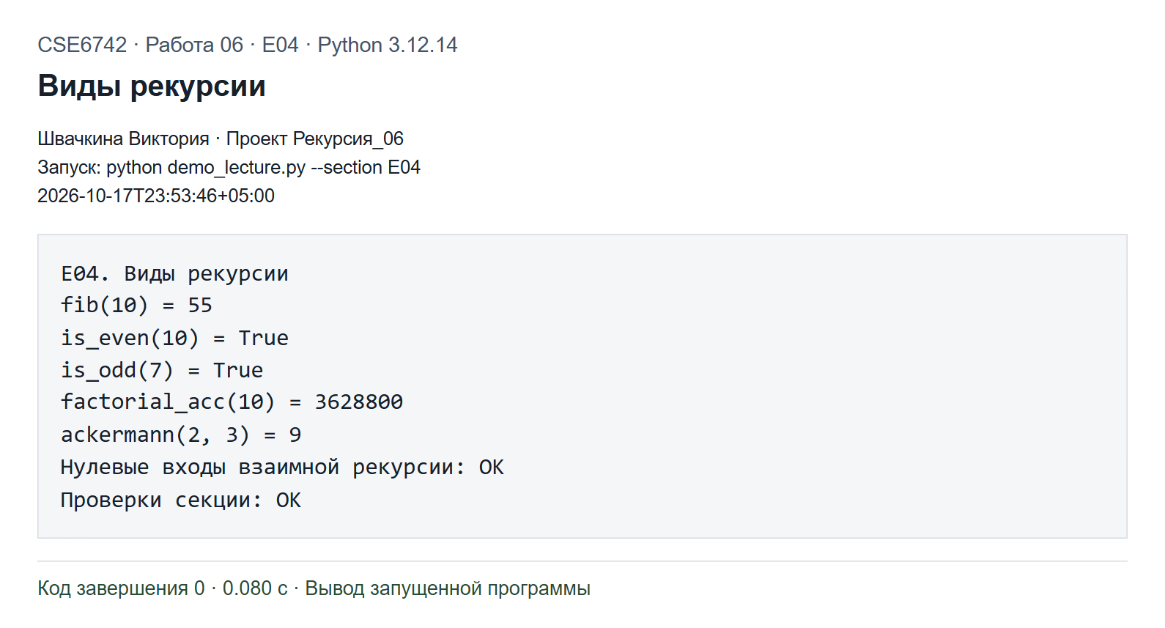
Рисунок 4. Результат запуска E04
Все пять вызовов из лекции дали 55, True, True, 3628800 и 9. Отдельно проверены нулевые входы взаимной рекурсии и несколько малых значений Аккермана. Линейная рекурсия уже выполнена в E01.
Реализация: lecture06/examples.py, lecture06/demo_lecture.py, tests/test_lecture.py. Полный листинг приведён в приложении.

Быстрое возведение в степень
Задание. Выполнить fast_pow(2, 100) и fast_pow(3, 13), проверить правильность и объяснить сокращение числа умножений.
Базовый случай n = 0 возвращает 1. При чётном n функция один раз вычисляет half = fast_pow(x, n // 2), затем возвращает half · half. Сохранение half важно: два отдельных рекурсивных вычисления одинаковой степени уничтожили бы выигрыш.
При нечётном n возвращается x · fast_pow(x, n − 1). Следующий показатель чётный и делится пополам, поэтому после одного или двух шагов размер показателя примерно вдвое меньше. Число вызовов и умножений составляет O(log n), глубина стека тоже O(log n). Это оценка количества операций, а не точная битовая стоимость умножения больших чисел.
В программе принимаются только целые неотрицательные показатели. Отрицательный показатель требует отдельного правила через обратную величину и в этой версии отклоняется. Для нулевого показателя, включая 0**0, используется соглашение Python о результате 1.
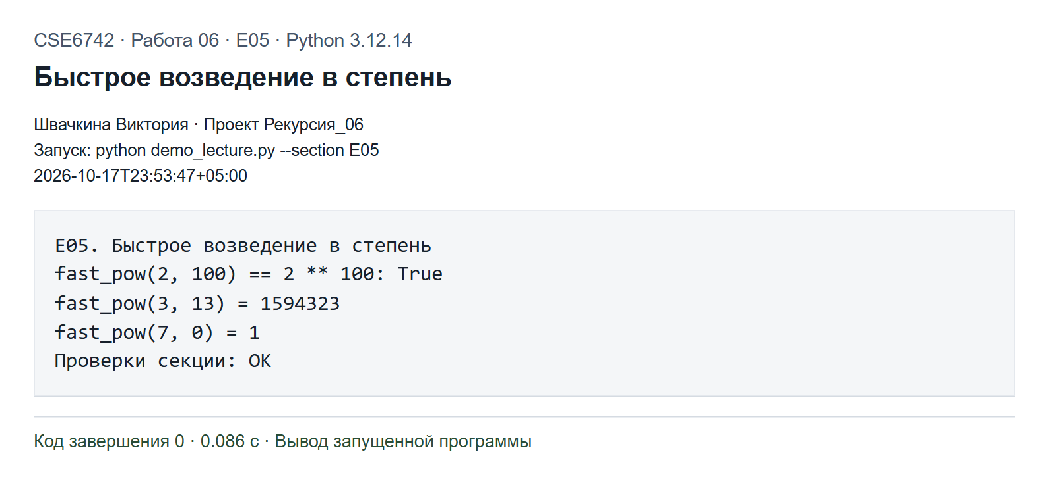
Рисунок 5. Результат запуска E05
Сравнение fast_pow(2, 100) == 2**100 вернуло True. Значение fast_pow(3, 13) равно 1594323, fast_pow(7, 0) равно 1. Тесты сравнили результат со встроенным оператором для оснований от −4 до 4 и показателей от 0 до 20.
Реализация: lecture06/examples.py, lecture06/demo_lecture.py, tests/test_lecture.py. Полный листинг приведён в приложении.

Наибольший общий делитель по алгоритму Евклида
Задание. Вычислить gcd(1071, 462), gcd(17, 5) и проверить обработку нулей и отрицательных аргументов.
Используется равенство НОД(a, b) = НОД(b, a mod b). Если b = 0, дальнейшее деление не нужно и ответ равен a. В начале аргументы заменяются модулями, поэтому результат всегда неотрицательный.
Для пары 1071 и 462 остатки последовательно равны 147, 21 и 0. Последний ненулевой остаток, 21, является искомым НОД. Для 17 и 5 последовательность приводит к единице, поэтому числа взаимно простые.
Для нулевых аргументов приняты соглашения math.gcd: gcd(0, b) = |b| и gcd(0, 0) = 0. Последнее значение является программным соглашением; в определении через наибольший положительный делитель пары 0 и 0 максимума нет. Число шагов Евклида логарифмическое относительно величины меньшего ненулевого аргумента.
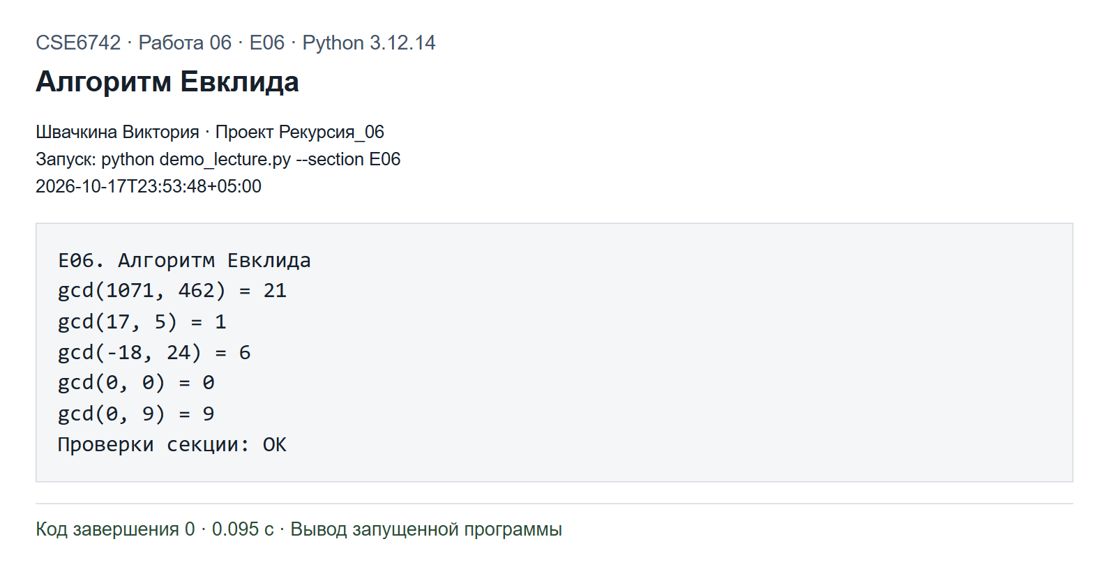
Рисунок 6. Результат запуска E06
Получены gcd(1071, 462) = 21 и gcd(17, 5) = 1. Дополнительные результаты: gcd(−18, 24) = 6, gcd(0, 0) = 0, gcd(0, 9) = 9. Все пары целых чисел от −15 до 15 сверены с math.gcd.
Реализация: lecture06/examples.py, lecture06/demo_lecture.py, tests/test_lecture.py. Полный листинг приведён в приложении.

Ханойские башни
Задание. Построить ходы для трёх дисков, определить количество ходов для десяти дисков и проверить допустимость каждого перемещения.
При n = 0 список ходов пуст. Для n > 0 сначала n − 1 верхних дисков переносятся со стартового стержня на вспомогательный, затем самый большой диск переносится на целевой стержень, после чего малые диски переносятся на него. В каждой ветви роли стержней передаются как аргументы.
Каждый ход представлен кортежем с номером диска, исходным и целевым стержнем. Функция возвращает список и не меняет внешнее состояние. Для проверки программа отдельно моделирует три стержня. На каждом ходе снимается только верхний диск и проверяется, что он не кладётся на меньший.
Количество ходов M(n) удовлетворяет M(0) = 0 и M(n) = 2M(n − 1) + 1, откуда M(n) = 2^n − 1. Однако время конкретного лекционного кода больше количества ходов по порядку роста: конкатенации копируют списки на каждом уровне. Для этого варианта T(n) = 2T(n − 1) + Θ(2^n), поэтому время Θ(n · 2^n). Глубина стека O(n), хранение итогового списка требует Θ(2^n) памяти.
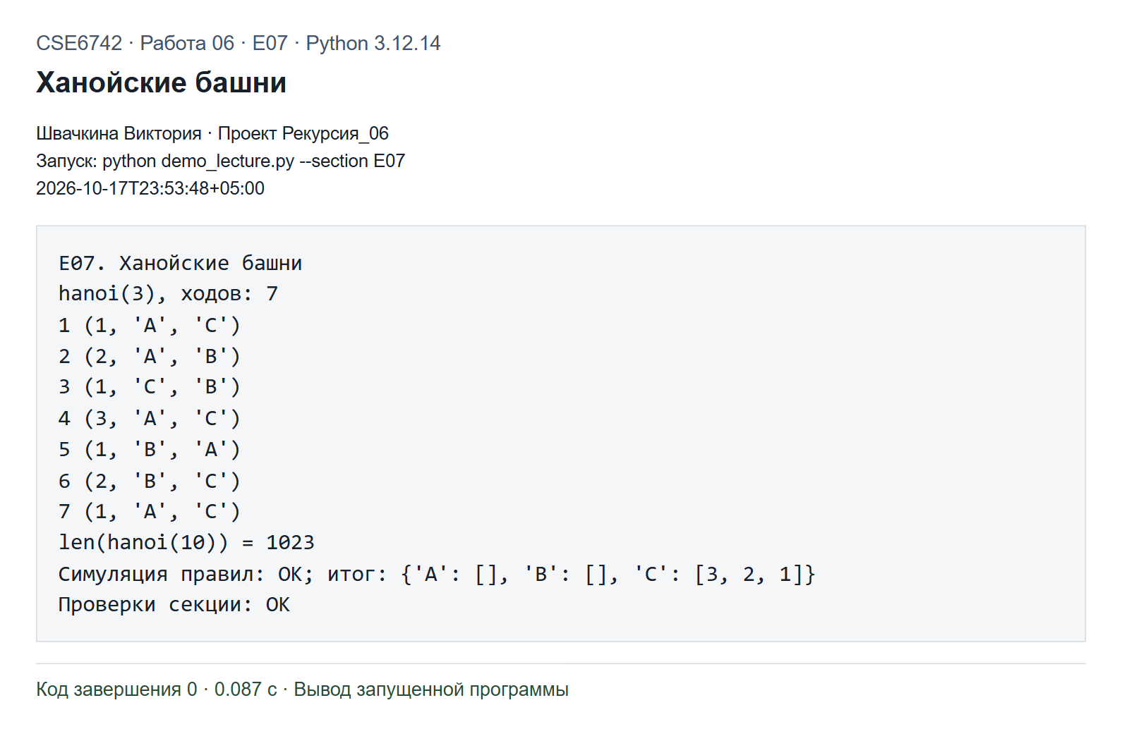
Рисунок 7. Результат запуска E07
Для n = 3 получены семь ходов; для n = 10 получено 1023 хода. Симуляция завершилась состоянием A = [], B = [], C = [3, 2, 1]. Тесты повторили проверку всех правил для n от 0 до 8. Пустая задача возвращает [], одинаковые названия стержней отклоняются.
Реализация: lecture06/examples.py, lecture06/demo_lecture.py, tests/test_lecture.py. Полный листинг приведён в приложении.

Рекурсивный бинарный поиск
Задание. Найти 42 и 43 в tuple(range(0, 100, 3)); проверить границы и отсутствующие значения.
Поиск работает на отсортированном кортеже и хранит границы lo и hi. Он сравнивает искомое значение с центральным элементом. При равенстве возвращается индекс, иначе рекурсивно рассматривается только подходящая половина. Если lo > hi, диапазон пуст и возвращается −1.
Для числа 42 правильный индекс равен 14, поскольку data[14] = 42. Число 43 не кратно трём и отсутствует в исходной последовательности. Использование границ сохраняет индексы исходного кортежа; новые срезы при каждом вызове не создаются.
За каждый шаг число кандидатов примерно вдвое уменьшается. Поэтому время и глубина стека составляют O(log n). Отсортированность входа является предусловием и не проверяется линейным просмотром при каждом вызове. При повторяющихся значениях функция возвращает один подходящий индекс, а не обязательно первый.
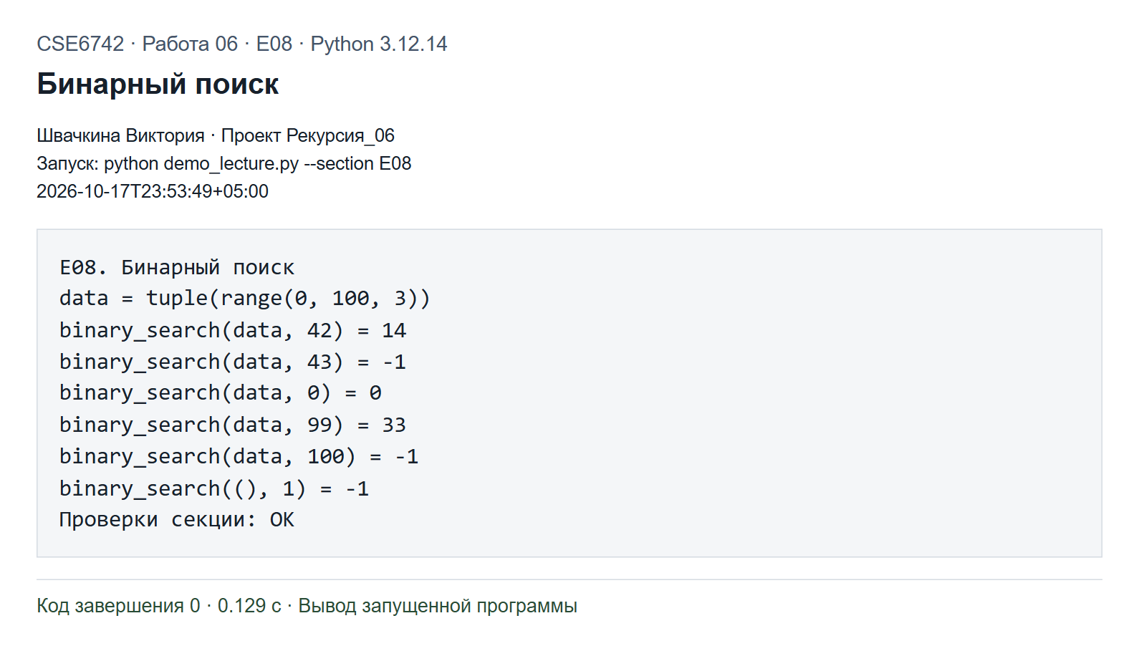
Рисунок 8. Результат запуска E08
Получены индексы 14 для 42 и −1 для 43. Первый и последний элементы найдены по индексам 0 и 33. Значение 100 и поиск в пустом кортеже дали −1. Тесты сравнили результаты с проверкой принадлежности на всём диапазоне от −2 до 101.
Реализация: lecture06/examples.py, lecture06/demo_lecture.py, tests/test_lecture.py. Полный листинг приведён в приложении.

Сортировка слиянием
Задание. Отсортировать [38, 27, 43, 3, 9, 82, 10] функциональным способом и объяснить рекурсивное разбиение и слияние.
Список из нуля или одного элемента уже отсортирован. Более длинный список делится на две части, каждая сортируется рекурсивно, после чего merge выбирает меньшую голову двух отсортированных частей. При равенстве выбирается элемент левой части, что сохраняет устойчивость слияния.
Входные данные не изменяются. На каждом уровне создаются новые списки. При пустой стороне merge возвращает копию второй стороны, чтобы результат не был тем же изменяемым объектом, который передал вызывающий код.
Для стандартного слияния за O(n) рекуррентное соотношение T(n) = 2T(n/2) + O(n) даёт O(n log n). В данном учебном коде merge использует срезы и конкатенацию [head] + rest. Их суммарное копирование делает одно слияние длины n квадратичным, а всю представленную сортировку Θ(n²). Максимальная глубина рекурсивного merge линейная; удерживаемые срезы также могут занимать O(n²) памяти. Для больших списков нужен итеративный merge.
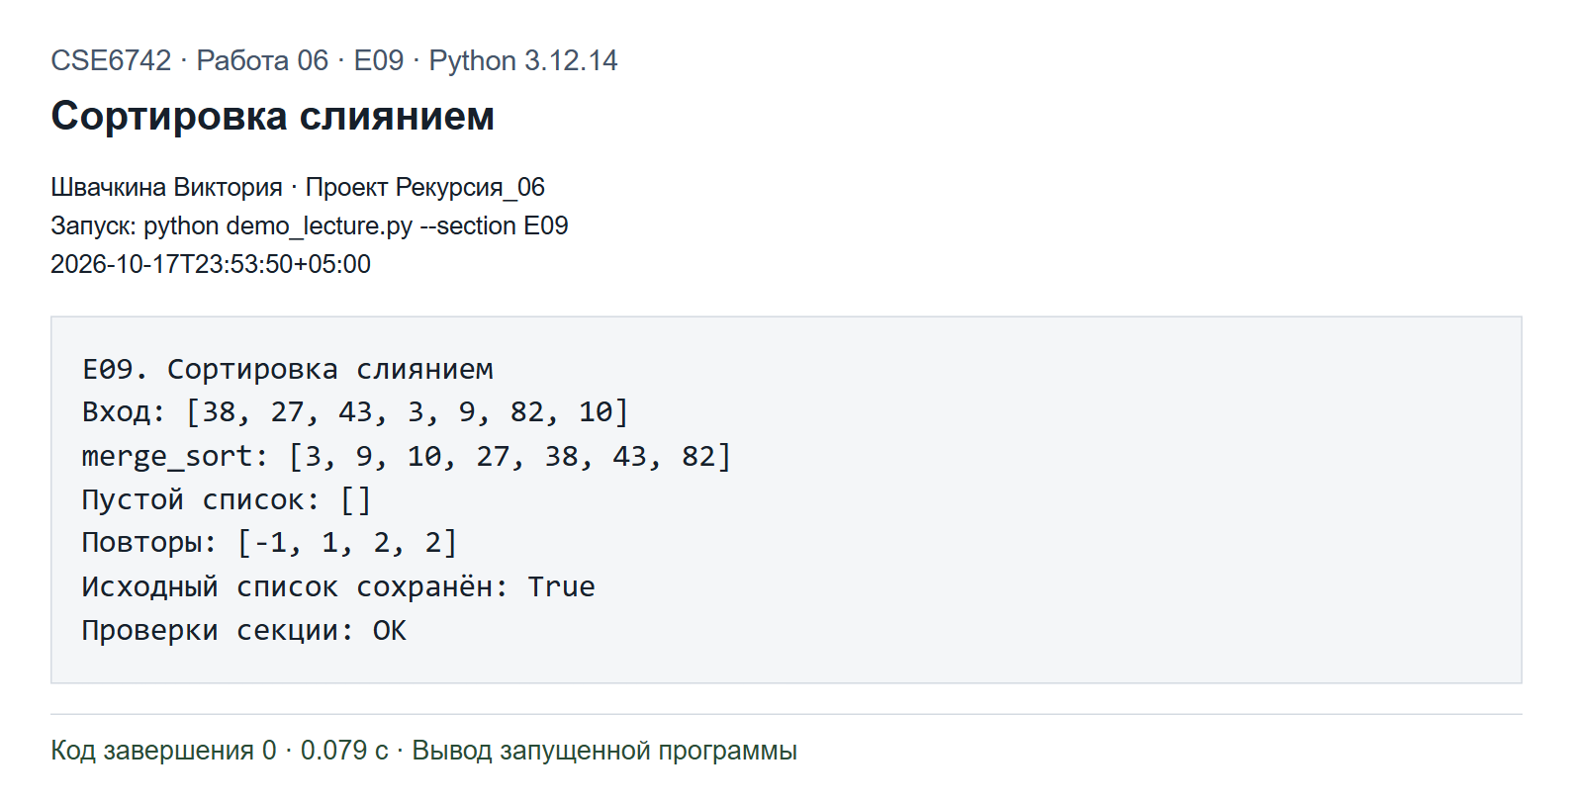
Рисунок 9. Результат запуска E09
Фактически получен список [3, 9, 10, 27, 38, 43, 82]. Пустой список, повторы и отрицательные числа обработаны корректно. Исходный список сохранился. Тесты сравнили результаты со sorted на случайных, уже отсортированных и обратных последовательностях.
Реализация: lecture06/examples.py, lecture06/demo_lecture.py, tests/test_lecture.py. Полный листинг приведён в приложении.

Быстрая сортировка в функциональном стиле
Задание. Выполнить quicksort([5, 3, 8, 1, 9, 2, 7]) и проверить пустой список и повторяющиеся элементы.
Первый элемент выбран опорным. Остальные элементы распределяются в два новых списка: значения меньше опорного и значения больше либо равные ему. Затем обе части сортируются рекурсивно, а результат собирается в порядке «меньшие, опорный, большие».
Условия < и >= вместе охватывают все элементы, поэтому повторы не теряются. В отличие от сортировки на месте функция создаёт новые списки и сохраняет исходную последовательность.
При сбалансированном разбиении ожидаемое время составляет O(n log n), а глубина O(log n). Выбор первого элемента ухудшает поведение на отсортированных входах и входах с большим количеством одинаковых элементов: возможны время O(n²), глубина O(n) и O(n²) одновременно удерживаемых элементов во вложенных списках. Поэтому этот вариант удобен для понимания, но не предназначен для больших неблагоприятных входов.
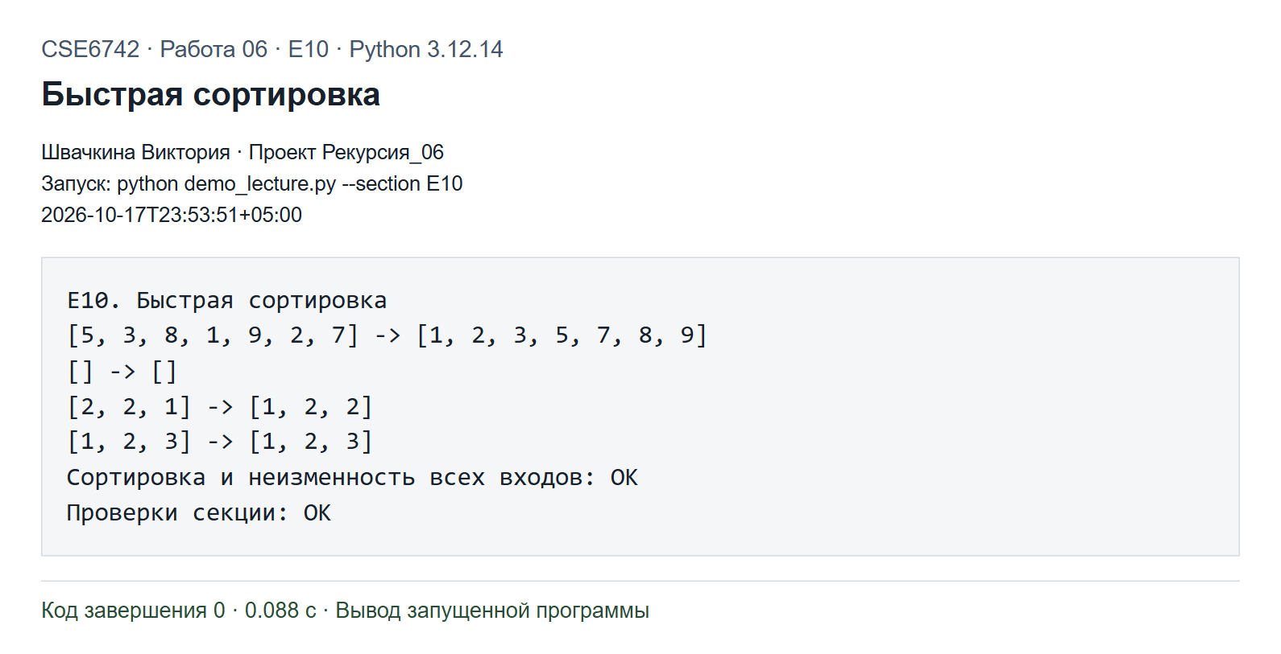
Рисунок 10. Результат запуска E10
Основной результат равен [1, 2, 3, 5, 7, 8, 9]. Для [2, 2, 1] получено [1, 2, 2], для [] получено []. Дополнительно проверены уже упорядоченные и случайные данные. Во всех тестах результат совпал со sorted, исходные списки остались прежними.
Реализация: lecture06/examples.py, lecture06/demo_lecture.py, tests/test_lecture.py. Полный листинг приведён в приложении.

Функции обработки списка по схеме голова и хвост
Задание. По отдельности выполнить length, my_map, my_filter и fold_left на списке [1, 2, 3, 4, 5, 6].
Функция length сопоставляет список с шаблонами [] и [_, *tail]. Пустой список имеет длину 0, непустой имеет длину 1 + length(tail). Для исходного списка получено 6.
Функция my_map преобразует голову заданной функцией и присоединяет результат рекурсивной обработки хвоста. При преобразовании x · 10 получен список [10, 20, 30, 40, 50, 60]. Порядок элементов сохраняется.
Функция my_filter добавляет голову к результату только при истинном значении предиката. Предикат x % 2 оставляет нечётные числа. Поэтому получен список [1, 3, 5]. Для пустого списка результат также пустой.
Функция fold_left передаёт результат обработки очередного элемента как аккумулятор следующему вызову. Сложение с начальным аккумулятором 0 дало 21. Проверка вычитанием на [1, 2, 3] дала −6 и подтверждает порядок ((0 − 1) − 2) − 3.
В функциональном связном списке выделение хвоста может быть O(1), но Python создаёт новый список при *tail и срезах. Поэтому эти учебные реализации требуют O(n²) времени копирования и могут удерживать O(n²) памяти. Глубина стека O(n), включая хвостовую fold_left, поскольку CPython не оптимизирует хвостовые вызовы.
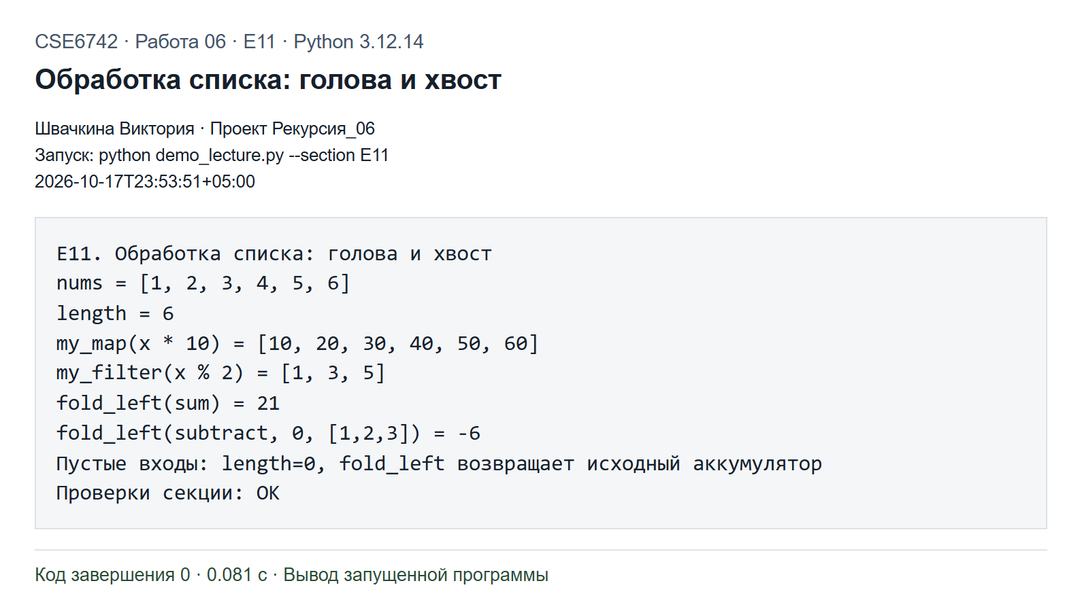
Рисунок 11. Результат запуска E11
Все четыре результата соответствуют лекции. Для пустого списка length вернула 0, my_map и my_filter вернули [], а fold_left сохранила исходный аккумулятор. Автоматические проверки сравнили операции со встроенными map, filter и арифметическими результатами.
Реализация: lecture06/examples.py, lecture06/demo_lecture.py, tests/test_lecture.py. Полный листинг приведён в приложении.

Вложенные списки произвольной глубины
Задание. Выполнить flatten и nested_depth на структуре [1, [2, [3, [4, 5]], 6], [[7]], 8].
Функция flatten обходит элементы слева направо. Если очередной элемент является списком или кортежем, она рекурсивно извлекает его элементы; остальные значения добавляются как листья. Локальный список результата изменяется только внутри вызова и не связан с входной структурой, поэтому внешнего побочного изменения нет.
Функция nested_depth возвращает 0 для отдельного значения. Для списка или кортежа она возвращает 1 плюс максимальную глубину его элементов. Значение default=0 позволяет корректно обработать пустой контейнер, глубина которого равна 1. Поэтому глубины числа 7, [], [[]] равны 0, 1 и 2.
Предполагаются конечные структуры без циклических ссылок. Глубина стека зависит от вложенности. nested_depth посещает каждый узел один раз. В flatten каждый лист может копироваться на нескольких уровнях через extend, поэтому время ограничено O(N · d), где N обозначает число элементов структуры, а d её глубину; для фиксированной небольшой глубины оно линейно.
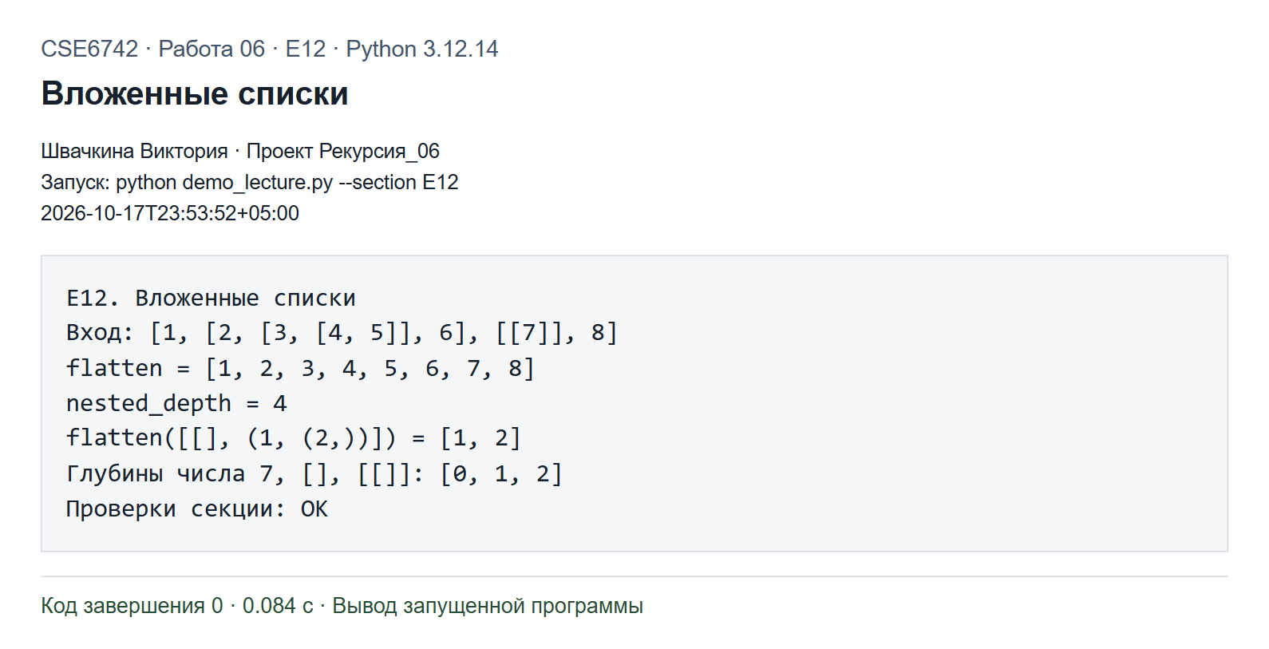
Рисунок 12. Результат запуска E12
flatten вернула [1, 2, 3, 4, 5, 6, 7, 8], nested_depth вернула 4. Смешанная структура [[], (1, (2,))] преобразована в [1, 2]. Проверено, что исходные вложенные списки не изменились.
Реализация: lecture06/examples.py, lecture06/demo_lecture.py, tests/test_lecture.py. Полный листинг приведён в приложении.

Неизменяемое двоичное дерево поиска
Задание. Создать дерево из 50, 30, 70, 20, 40, 60, 80; вставить 65 в новую версию; выполнить обход, поиск и проверку разделения поддеревьев.
Узел Node является NamedTuple с полями value, left и right. Пустое дерево обозначено None. Вставка сравнивает значение с ключом узла и выбирает только одно поддерево. В пустой позиции создаётся новый узел, затем через _replace пересоздаются узлы пути к корню.
Неизменённые поддеревья используются совместно между версиями. При вставке 65 изменяется путь 50 → 70 → 60, а левое поддерево с корнем 30 сохраняется тем же объектом. Старая версия остаётся корректной и не содержит 65.
Обход inorder сначала читает левое поддерево, затем значение узла, затем правое. Поэтому для дерева поиска он выдаёт отсортированные ключи. height считает число уровней узлов, пустое дерево имеет высоту 0. contains выбирает одну ветвь по сравнению ключей.
Вставка и поиск занимают O(h), где h обозначает высоту дерева. Балансировка не выполняется, поэтому h может достигать n. Учебный inorder с конкатенацией списков может занимать O(n log n) на сбалансированном дереве и O(n²) на вырожденном. Повторный ключ не меняет множество значений, но лекционная реализация может пересоздать узлы над найденным ключом.
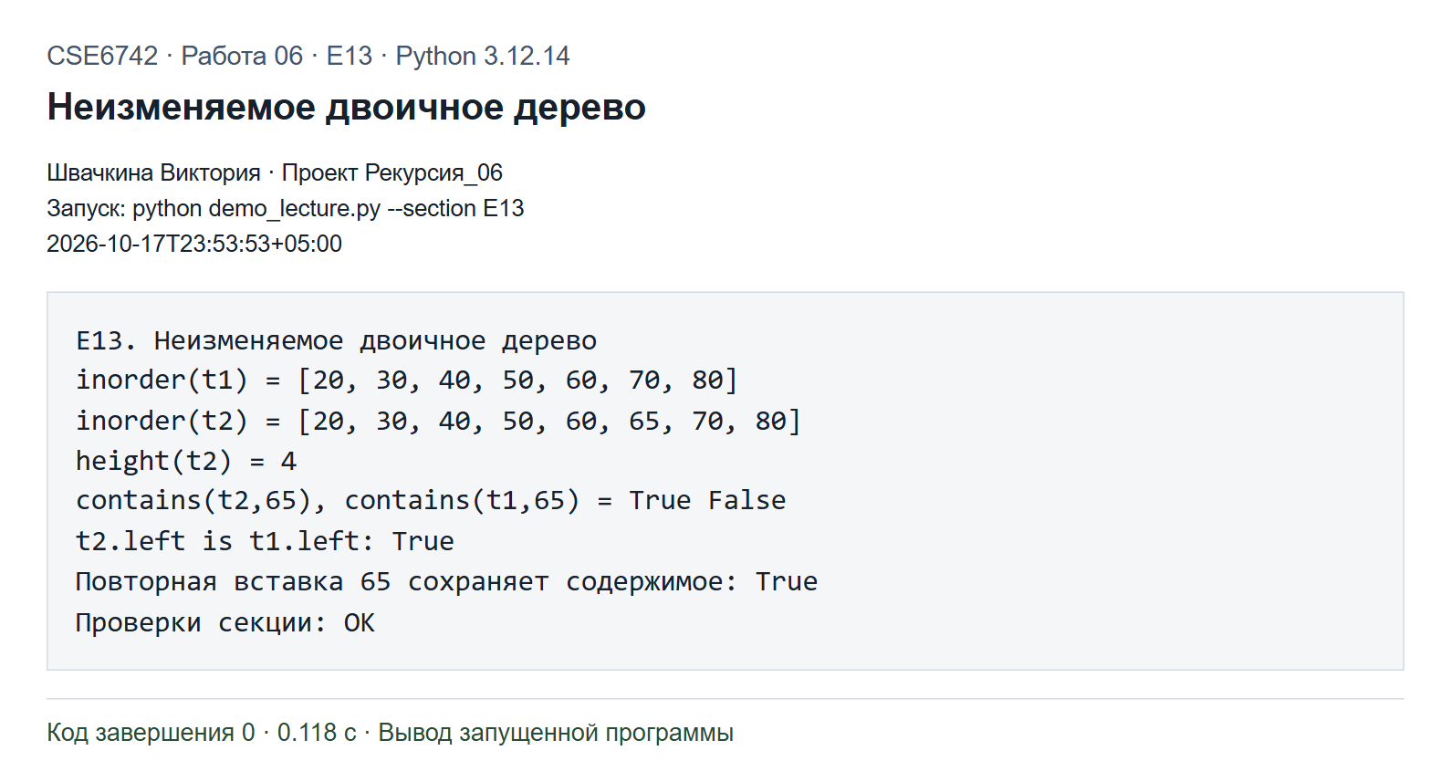
Рисунок 13. Результат запуска E13
Обход t1 дал [20, 30, 40, 50, 60, 70, 80], обход t2 дал [20, 30, 40, 50, 60, 65, 70, 80]. Высота t2 равна 4. Поиск 65 вернул True в t2 и False в t1. Проверка t2.left is t1.left дала True.
Реализация: lecture06/examples.py, lecture06/demo_lecture.py, tests/test_lecture.py. Полный листинг приведён в приложении.

Рекурсивный обход JSON подобного документа
Задание. Найти все значения staff в документе university и вычислить их сумму.
В словаре функция сначала сохраняет значение искомого ключа самого словаря, если такой ключ есть. Затем она рекурсивно обходит все значения словаря. В списке обрабатывается каждый элемент. Для скалярного значения возвращается пустой список, потому что внутри него больше нет ключей.
Такой разбор покрывает произвольное чередование словарей и списков. Он не зависит от числа институтов или кафедр и не использует заранее заданный путь к staff. Исходный документ только читается.
Используется обход в порядке появления элементов в исходном документе. Для структуры без циклических ссылок рекурсия завершится на скалярах и пустых контейнерах. Каждый узел рассматривается, а списки найденных совпадений могут копироваться по пути к корню; глубина стека определяется вложенностью документа.
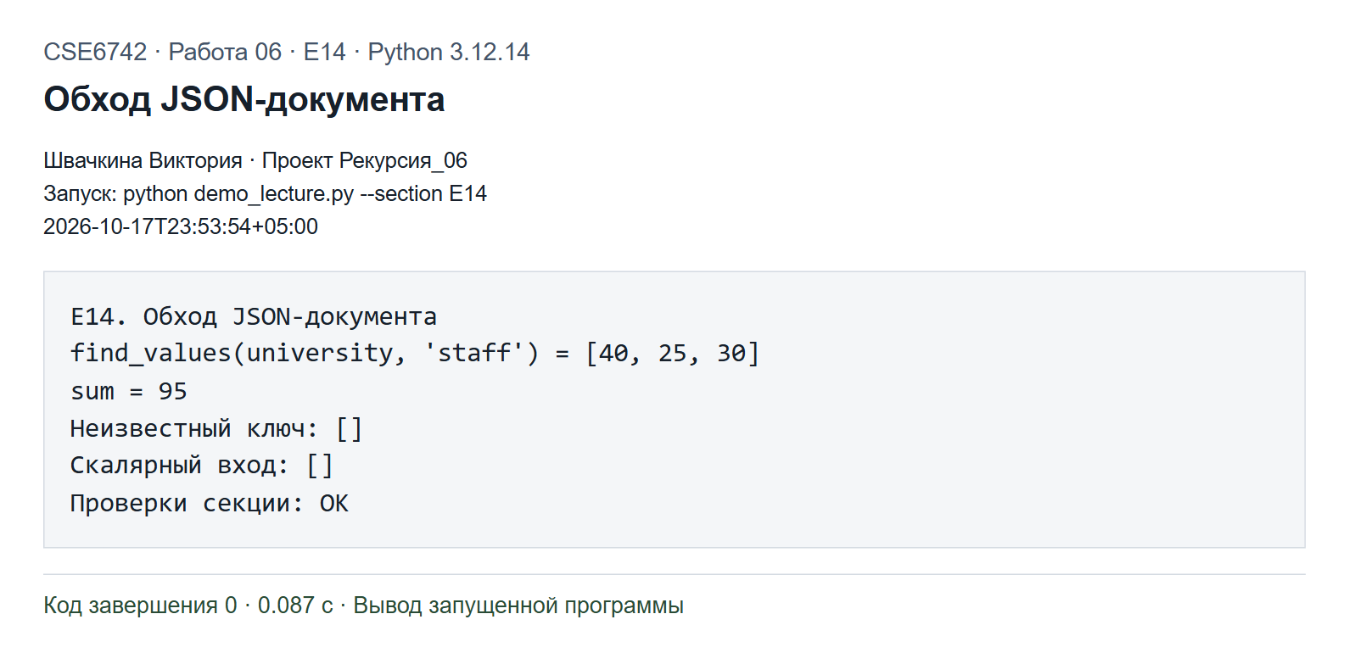
Рисунок 14. Результат запуска E14
Найдены значения [40, 25, 30], их сумма равна 95. Отсутствующий ключ дал [], скалярный вход тоже дал []. В тестах проверены совпадения на нескольких уровнях и отсутствие изменений исходного словаря.
Реализация: lecture06/examples.py, lecture06/demo_lecture.py, tests/test_lecture.py. Полный листинг приведён в приложении.

Перестановки подмножества и расстановка ферзей
Задание. Выполнить отдельно permutations([1, 2, 3]), subsets(['a', 'b', 'c']), queens(6) и queens(8).
При построении перестановок каждый элемент по очереди выбирается первым, а остальные переставляются рекурсивно. Для пустого входа существует одна пустая перестановка, поэтому базовый результат равен [[]]. Для трёх различных элементов получены все шесть перестановок. Если вход содержит одинаковые значения, функция перечисляет позиционные перестановки и одинаковые списки могут повторяться.
При построении подмножеств сначала вычисляются подмножества хвоста. Затем к ним добавляются такие же подмножества с включённой головой. Для трёх элементов получены восемь вариантов, включая пустой и полный. Объём выдачи растёт экспоненциально: количество подмножеств равно 2^n.
В задаче о ферзях placed[i] хранит столбец ферзя в строке i. Новый столбец отклоняется, если совпадает с прежним столбцом или если разность столбцов по модулю равна разности строк. Для допустимого варианта создаётся новый кортеж placed + (column,), затем рассматривается следующая строка.
Когда строка не имеет допустимого столбца, ветвь возвращает пустой результат. Выполнение автоматически возвращается к предыдущему уровню, где пробуется следующий вариант. Это и есть перебор с возвратом и ранним отсечением. Для независимых ветвей не используется общий изменяемый список.
Все расстановки ферзей дополнительно проверены попарно на атаки, правильную длину и отсутствие повторных решений. Проверка является независимой от порядка перебора.
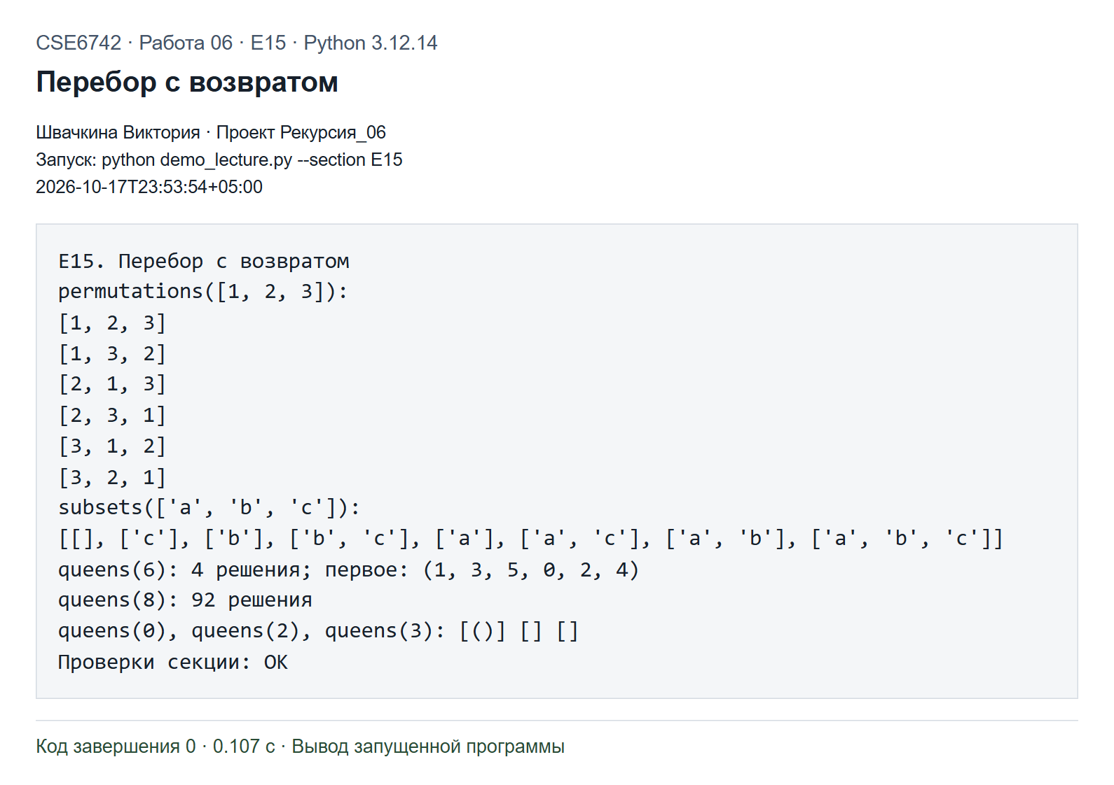
Рисунок 15. Результат запуска E15
Перестановки перечислены полностью: [1,2,3], [1,3,2], [2,1,3], [2,3,1], [3,1,2], [3,2,1]. Подмножеств получено 8. Для 6 ферзей найдено 4 решения, первое равно (1, 3, 5, 0, 2, 4). Для 8 ферзей найдено 92 решения. Для досок 2 × 2 и 3 × 3 решений нет, а пустая доска имеет одно пустое решение.
Реализация: lecture06/examples.py, lecture06/demo_lecture.py, tests/test_lecture.py. Полный листинг приведён в приложении.

Сравнение рекурсивного и итеративного Фибоначчи
Задание. Вычислить fib_iter(30), определить count_calls для 10, 20 и 25, сравнить два способа.
Итеративная версия хранит два соседних числа Фибоначчи в переменных a и b. Каждая итерация заменяет их парой b и a + b. После n шагов a равно F(n). В модели арифметики постоянной стоимости время O(n), число хранимых целых переменных O(1). Битовый размер самих чисел при росте n увеличивается.
Функция count_calls повторяет форму дерева наивного fib. Для базового случая она возвращает 1, а для остальных входов возвращает 1 плюс числа вызовов обеих ветвей. Это подсчёт фактической структуры вызовов, а не измерение времени, зависящего от нагрузки компьютера.
Полученное число вызовов удовлетворяет C(n) = 2F(n + 1) − 1 и растёт как Θ(φ^n), где φ ≈ 1,618. Причина состоит в повторном вычислении одинаковых значений. Например, F(n − 2) вычисляется как отдельная ветвь и внутри ветви F(n − 1). Мемоизация могла бы устранить повторы, но в данном примере сохранена наивная форма из лекции.
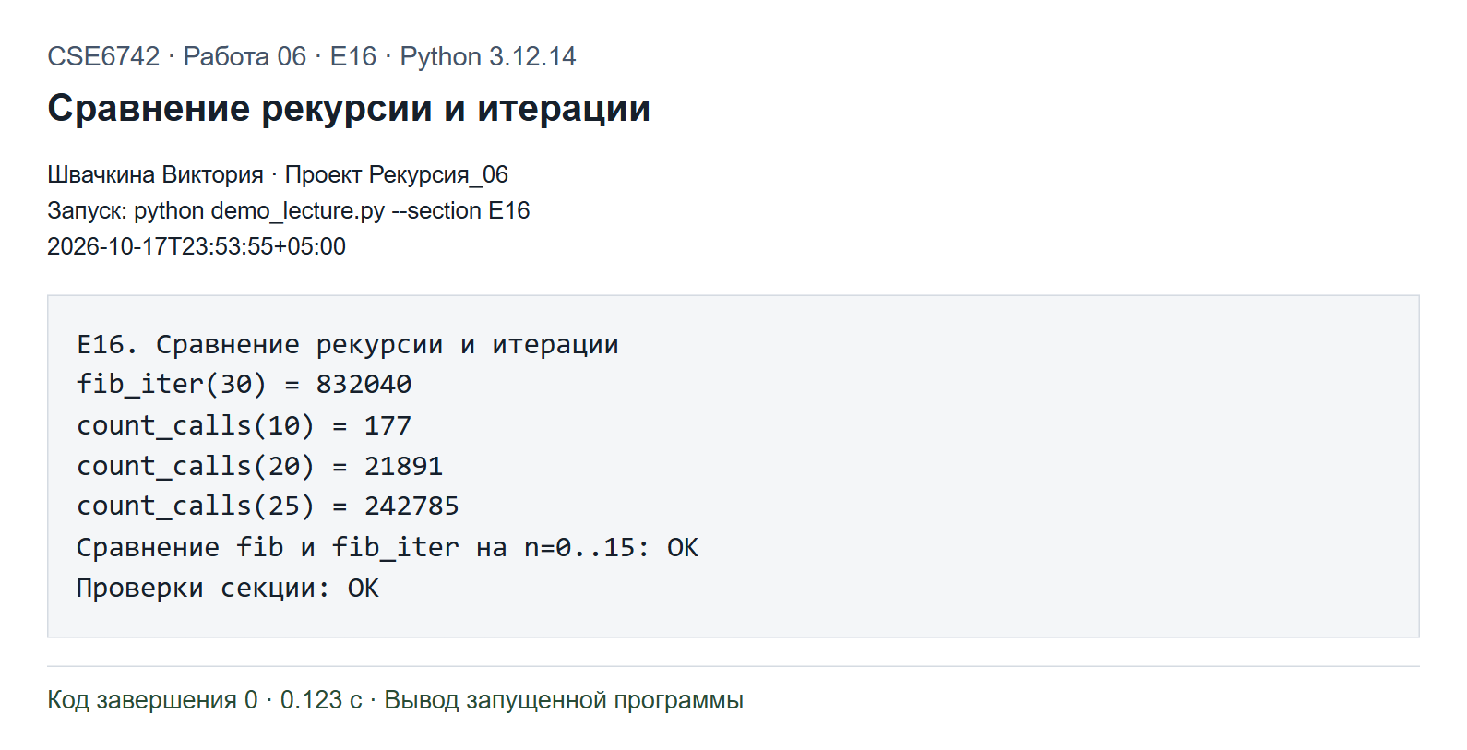
Рисунок 16. Результат запуска E16
fib_iter(30) вернула 832040. Для n = 10, 20 и 25 получены 177, 21891 и 242785 вызовов соответственно. Значения fib и fib_iter совпали на диапазоне от 0 до 15 в демонстрации и от 0 до 17 в тестах. Формула числа вызовов также проверена.
Реализация: lecture06/examples.py, lecture06/demo_lecture.py, tests/test_lecture.py. Полный листинг приведён в приложении.

Задания для самостоятельной работы

СРС 1 Неизменяемая таблица и чистые операции
Задание. Представить таблицу кортежем NamedTuple-записей. Реализовать select, project, order_by, insert, update и delete, возвращающие новые версии таблиц.
Определены записи Student(id, name, age, city) и Grade(student_id, course, score). Таблицы представлены кортежами. Все демонстрационные возраст, город и оценки являются учебными данными. Имя Швачкина Виктория использовано для наглядного примера и не означает подтверждение реального возраста или успеваемости.
select(table, predicate) возвращает кортеж строк, удовлетворяющих предикату. Проверка age > 18 оставила студентов с id 1, 3 и 4. Исходный порядок строк сохранён.
project(table, fields) создаёт NamedTuple-записи только с выбранными полями. Для fields = ('name', 'age') каждая новая запись содержит имя и возраст. Неизвестные поля и повторяющиеся имена отклоняются. Пустая таблица возвращает (), поскольку в выбранном представлении без строк нет отдельного объекта схемы.
order_by(table, key) использует sorted и преобразует результат в кортеж. Ключ можно задать именем поля или чистой функцией. Сортировка по возрасту дала порядок id 2, 1, 3, 4. Для равных ключей сохраняется исходный порядок.
insert(table, row) возвращает table + (row,). В демонстрации добавлена Елена с id 5, и число записей выросло с 4 до 5. Старая таблица по-прежнему содержит четыре записи.
update(table, predicate, changes) заменяет выбранные поля через _replace только у подходящих записей. Для id 2 возраст изменён с 18 на 19 в новой версии. delete(table, predicate) оставляет строки, для которых предикат ложен; удаление id 3 дало id 1, 2, 4.
Вход проверяется на однородность схемы и неизменяемость всех значений. Совместимость схем определяется одинаковыми именами и порядком полей, поэтому результаты двух независимых вызовов project можно объединять. Аннотации типов здесь описывают данные, но не являются проверкой значений во время исполнения. NamedTuple сам по себе может содержать изменяемый список, поэтому такие ячейки дополнительно отклоняются. Для пустого результата допустимо повторное использование единственного пустого кортежа Python; требование новой таблицы означает новую логическую версию, а не обязательное различие идентичности объектов.
Функции пользователя, передаваемые как предикаты и ключи, должны быть чистыми. Основные операции не печатают данные, не записывают файлы и не изменяют вход. select, insert, update и delete имеют линейное время с учётом копирования кортежей; project имеет O(n · k) для k полей; order_by имеет O(n log n) сравнений.
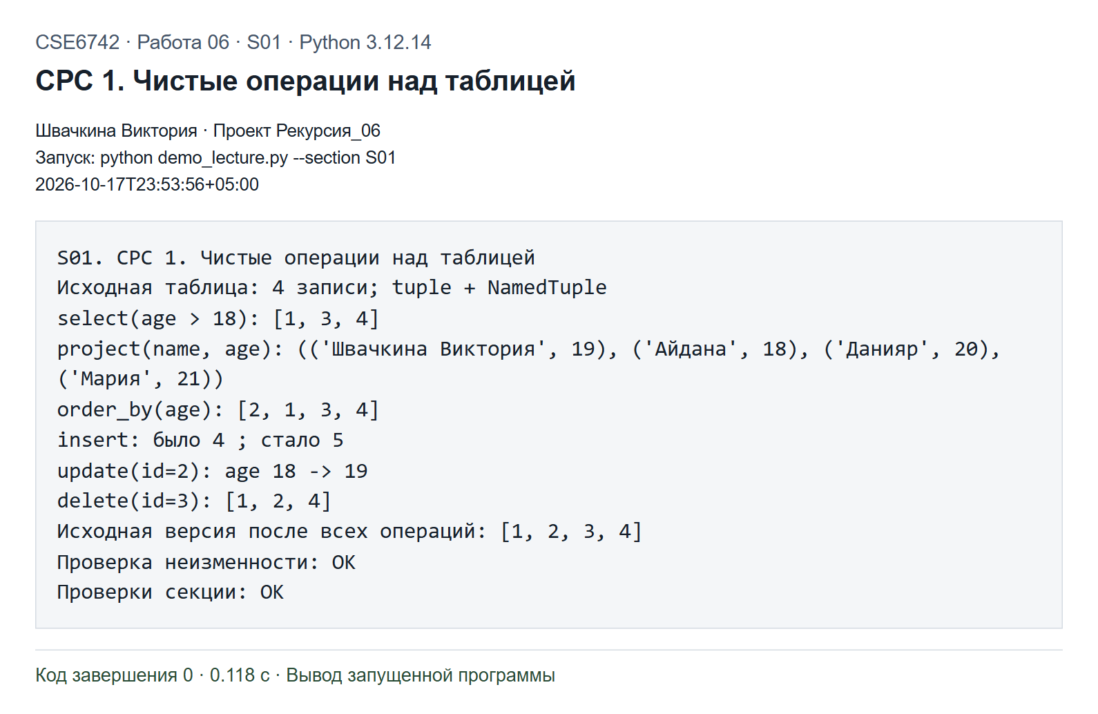
Рисунок 17. Результат запуска S01
Реально выполнены все шесть требуемых функций, а также отдельно показана проверка неизменности. Получены выборка [1,3,4], проекция имён и возрастов, порядок [2,1,3,4], новая таблица из пяти студентов, изменённая запись id 2 и таблица без id 3. После всех операций исходные id [1,2,3,4] и возраст Айданы 18 сохранились.
Реализация: lecture06/database.py, lecture06/demo_lecture.py, tests/test_lecture.py. Полный листинг приведён в приложении.

СРС 2 Соединение таблиц и группировка
Задание. Реализовать join(t1, t2, key1, key2) и group_by(table, key, aggregate). Проверить результаты на таблицах студентов и оценок.
join выполняет внутреннее эквисоединение. Для каждой записи первой таблицы выбираются все записи второй с равным ключом. В примере сравниваются Student.id и Grade.student_id. Результат содержит NamedTuple JoinedRow(left, right), поэтому одинаковые имена полей двух таблиц не конфликтуют и обе исходные записи остаются доступны.
Один студент может иметь несколько оценок, поэтому он появляется в нескольких результатах соединения. Повторные ключи сохраняются полностью: две строки слева и две подходящие строки справа дают четыре результата. Если подходящей строки нет или одна из таблиц пуста, соответствующих результатов нет. В выбранной простой реализации время соединения O(n · m).
group_by за один проход вычисляет ключ каждой строки и накапливает строки в локальном словаре групп. Затем каждая группа преобразуется в кортеж и передаётся aggregate. Порядок групп соответствует первому появлению их ключей. Ключ может быть именем поля или функцией и должен быть хешируемым. Локальные списки не выходят за пределы функции и не изменяют исходную таблицу.
Средняя оценка вычисляется чистой функцией sum(score)/len(rows). На пустой группе она не вызывается, поскольку группы создаются только для реально встретившихся ключей. Результат каждой группы хранится в NamedTuple Group(key, value). Возвращаемое значение агрегата также проверяется на неизменяемость.
При обычной постоянной средней стоимости операций словаря распределение n строк по группам требует O(n) времени и O(n) памяти. К этой оценке добавляется стоимость агрегатов. Для среднего значения каждая строка просматривается ещё один раз, поэтому общее время остаётся O(n). Тесты также проверяют ключи NaN: для них соблюдается поведение словаря Python, а агрегат всегда получает непустую группу.
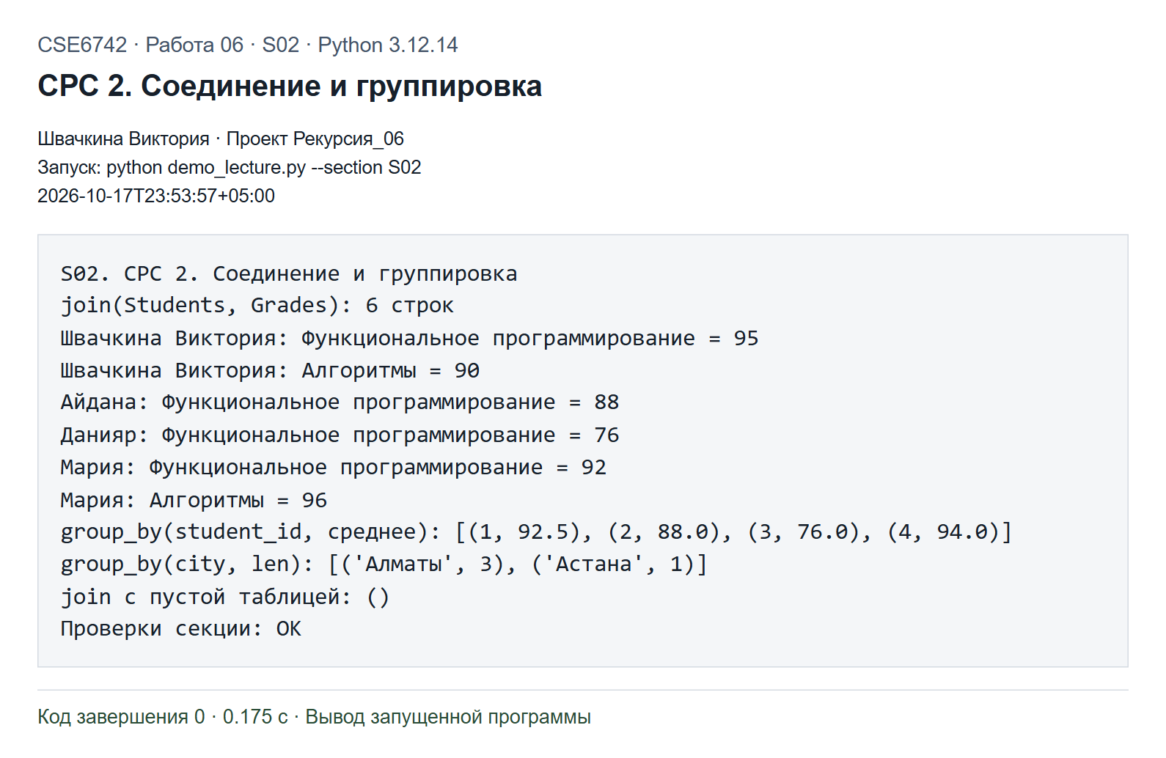
Рисунок 18. Результат запуска S02
Соединение четырёх студентов с шестью оценками дало шесть строк. Средние оценки по id составили 92,5; 88,0; 76,0; 94,0. Группировка студентов по городам дала Алматы: 3 и Астана: 1. Пустое соединение вернуло (). Тесты проверили повторные ключи и отсутствие совпадений.
Реализация: lecture06/database.py, lecture06/demo_lecture.py, tests/test_lecture.py. Полный листинг приведён в приложении.

СРС 3 Рекурсивный разбор условия запроса
Задание. Преобразовать вложенный кортеж ('and', ('gt', 'age', 18), ('eq', 'city', 'Алматы')) в функцию-предикат.
Условие представлено деревом: первый элемент кортежа является оператором, остальные задают его аргументы. Листовое сравнение содержит имя поля и неизменяемую константу. Для операторов eq, ne, gt, ge, lt и le создаётся функция, читающая указанное поле записи и сравнивающая его с константой.
Для and и or функция compile_predicate рекурсивно компилирует дочерние условия, затем создаёт предикат, объединяющий их через all или any. Оператор not принимает одно подусловие и отрицает его результат. Таким образом структура программы повторяет структуру самого запроса.
При компиляции проверяются непустой кортеж, известный оператор, число аргументов и строковое имя поля. Некорректный оператор вызывает ValueError. Неизвестное поле обнаруживается при применении предиката к конкретной записи и вызывает AttributeError. Вычисление строк через eval не используется.
Логические операции сохраняют короткое замыкание. Если первый операнд and ложный, следующие условия не вычисляются; если первый операнд or истинный, остальные тоже не нужны. Это проверено тестом с отсутствующим полем во второй, заведомо ненужной ветви.
Компиляция посещает каждый узел дерева условий один раз. Если в выражении k узлов, время компиляции O(k), глубина стека O(d), где d обозначает вложенность. В худшем случае применение предиката к каждой строке проверяет все k узлов, но короткое замыкание может уменьшить работу.
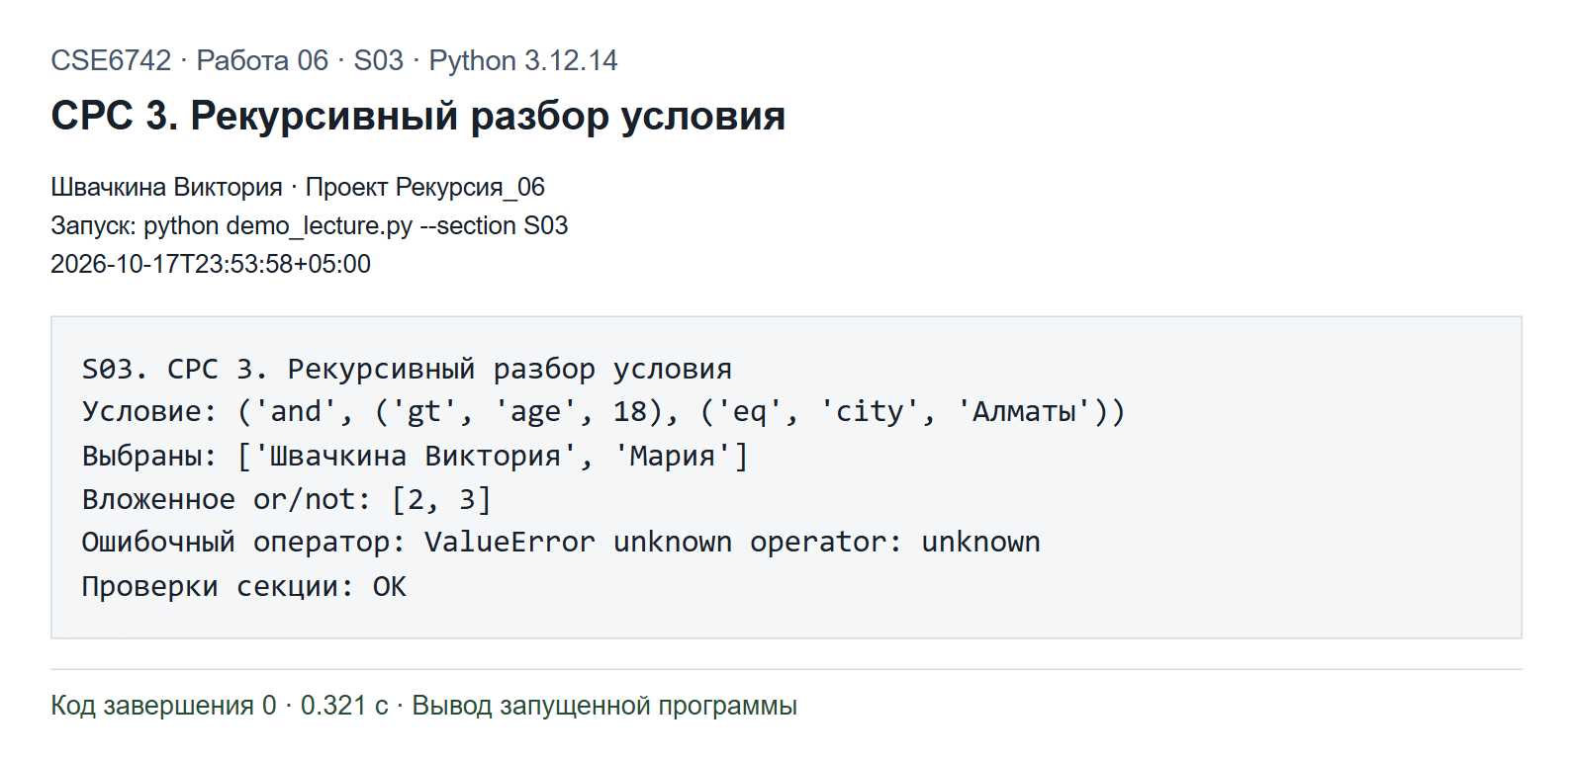
Рисунок 19. Результат запуска S03
Исходный запрос выбрал студентов Швачкина Виктория и Мария, у которых учебный возраст больше 18 и город Алматы. Дополнительный запрос с or и not выбрал id 2 и 3. Ошибочный оператор unknown вызвал ожидаемый ValueError. Проверены все шесть сравнений, вложенные операции и ошибочные формы дерева.
Реализация: lecture06/database.py, lecture06/demo_lecture.py, tests/test_lecture.py. Полный листинг приведён в приложении.

СРС 4 Полный запрос к таблицам Студенты и Оценки
Задание. Продемонстрировать совместную работу функциональной СУБД и сохранение прежних версий данных.
Созданы четыре учебные записи студентов и шесть оценок. Сценарий должен получить рейтинг студентов старше 18 лет из Алматы по средней оценке. Он составлен из уже проверенных функций, поэтому каждый промежуточный результат является самостоятельной неизменяемой таблицей.
Сначала compile_predicate строит условие age > 18 and city == 'Алматы'. Функция select оставляет двух студентов. Затем join соединяет их с оценками по идентификатору. group_by объединяет строки по имени студента, а агрегат вычисляет среднее всех его оценок.
Для рейтинга используется order_by с ключом (−average, name). Отрицательный средний балл даёт сортировку по убыванию, имя задаёт воспроизводимый порядок при равенстве баллов. У Марии оценки 92 и 96, среднее равно 94. У Виктории оценки 95 и 90, среднее равно 92,5.
Отдельно показана корректировка одной оценки по алгоритмам с 90 на 94 через update. Сохранена переменная со старой таблицей, поэтому её исходная оценка остаётся 90. В новой таблице значение равно 94. Эта операция демонстрирует версионность без копирования всех неизменённых записей.
Полученная программа является учебной системой обработки таблиц в памяти. В ней реализованы требуемые выборка, проекция, сортировка, изменение версий, соединение, агрегирование и компиляция условий. Сохранение на диск, транзакции и автоматические ограничения уникальности ключей в условии СРС не требовались и не заявляются как реализованные возможности.
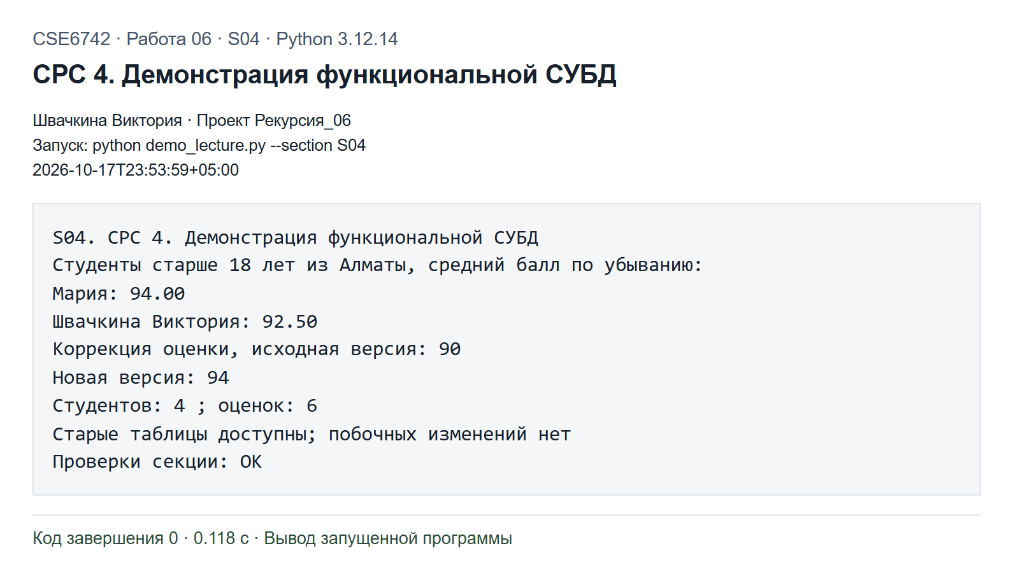
Рисунок 20. Результат запуска S04
Реальный интегрированный запрос вывел рейтинг «Мария: 94.00», «Швачкина Виктория: 92.50». Прежняя и новая версии оценки одновременно доступны и содержат 90 и 94 соответственно. Все 34 тестовых метода для лекции и СРС прошли; подробный журнал тестов прилагается.
Реализация: lecture06/database.py, lecture06/demo_lecture.py, tests/test_lecture.py. Полный листинг приведён в приложении.

Письменные ответы на контрольные вопросы

Вопрос 1
1. Из каких двух частей состоит рекурсивная функция? Какова роль каждой?
Рекурсивная функция содержит базовый случай и рекурсивный шаг. Базовый случай задаёт простейший вход, для которого ответ вычисляется сразу, без нового обращения к функции. Он останавливает углубление рекурсии. Базовых случаев может быть несколько: у чисел Фибоначчи это F(0) = 0 и F(1) = 1.
Рекурсивный шаг сводит исходную задачу к задаче того же вида с меньшим размером. Затем из полученного ответа строится результат текущего вызова. Для факториала это factorial(n) = n · factorial(n − 1). Здесь уменьшение n на единицу гарантирует достижение нуля только при условии, что n является целым неотрицательным числом.
Одного наличия базового случая недостаточно: нужно доказать, что рекурсивные переходы к нему приближаются. Например, вызов factorial(n + 1) вместо factorial(n − 1) не завершится для положительного n. Поэтому при разработке я отдельно проверяю допустимые входы, условие завершения и уменьшение аргумента на каждом шаге.

Вопрос 2
2. Как связаны рекурсия и метод математической индукции?
Структура доказательства по индукции соответствует структуре рекурсивной функции. Сначала доказывается правильность результата для базового входа. Затем предполагается правильность функции на меньшем входе и доказывается, что рекурсивный шаг даёт правильный результат для текущего.
Для факториала база n = 0 корректна, потому что 0! = 1. Предположим, что factorial(n − 1) возвращает (n − 1)!. Тогда выражение n · factorial(n − 1) возвращает n · (n − 1)! = n!, то есть правильный результат для n. Вместе с уменьшением целого неотрицательного аргумента это доказывает завершение и корректность.
Если вызов зависит от нескольких меньших входов, удобна сильная индукция. Для сортировки слиянием предполагается корректность сортировки обеих более коротких частей. Для деревьев используется структурная индукция: проверяется пустое дерево, затем узел с уже корректно обработанными поддеревьями. При проектировании это позволяет сначала решить, как использовать ответ меньшей подзадачи, не разворачивая вручную все вызовы.

Вопрос 3
3. Что происходит со стеком вызовов при выполнении рекурсивной функции?
При каждом вызове создаётся новый кадр выполнения. В нём находятся аргументы, локальные переменные и информация, необходимая для продолжения текущего вызова после возврата из вложенного. Если результат рекурсивного вызова нужен для последующего действия, текущий кадр остаётся активным и ожидает этот результат.
В примере factorial(3) активируются вызовы с аргументами 3, 2, 1 и 0. После достижения нуля начинается возврат: factorial(0) даёт 1, factorial(1) умножает на 1, factorial(2) на 2, factorial(3) на 3. Поэтому значения возвращаются в порядке 1, 1, 2, 6. Это непосредственно видно в выполненной трассировке E02.
Число одновременно активных кадров определяет глубину рекурсии и часть расхода памяти. Его нельзя путать с общим числом вызовов за всё выполнение: у наивного Фибоначчи вызовов экспоненциально много, но максимальная глубина линейная. Кроме кадров могут одновременно храниться созданные списки и другие локальные данные, поэтому реальная память не всегда равна только O(глубина).

Вопрос 4
4. Каково ограничение глубины рекурсии в CPython и как его изменить? Какие риски это несёт?
Текущее ограничение можно получить через sys.getrecursionlimit(). В выполненном эксперименте оно равно 1000. Это распространённое начальное значение, но программа должна читать фактическое значение, а не считать его неизменной гарантией для любой среды. Лимит относится ко всему текущему стеку, поэтому около 1000 вызовов одной функции не всегда помещаются.
Изменение выполняется через sys.setrecursionlimit(new_limit). Если задать значение ниже уже используемой глубины, CPython может сразу вызвать RecursionError. Увеличение разрешает более глубокую цепочку, но не уменьшает количество кадров, затраты времени на вызовы или объём локальных данных.
Слишком большой лимит способен привести к исчерпанию ресурсов и аварийному завершению интерпретатора; безопасная глубина зависит от версии Python, платформы и характера вызовов. Поэтому для длинного линейного процесса я предпочту цикл, а для глубокого дерева при необходимости использую явный стек. В работе лимит не изменялся: вызов depth(10000) был безопасно перехвачен через except RecursionError.

Вопрос 5
5. Перечислите виды рекурсии и приведите пример каждого.
Линейная рекурсия делает не более одного рекурсивного вызова на одном шаге. Примером является factorial(n), вызывающая factorial(n − 1). Древовидная рекурсия порождает несколько ветвей. В fib(n) это fib(n − 1) и fib(n − 2); в Ханойских башнях две подзадачи переноса n − 1 дисков.
Взаимная, или косвенная, рекурсия возникает, когда функции вызывают друг друга. В выполненном примере is_even(n) обращается к is_odd(n − 1), а is_odd(n) к is_even(n − 1). Базовые случаи для нуля останавливают всю цепочку.
Хвостовая рекурсия означает, что рекурсивный вызов является последним действием. Функция factorial_acc передаёт накопленное произведение следующему вызову и сразу возвращает его ответ. Обычный factorial не хвостовой, потому что после возврата требуется умножение. В CPython оба варианта расходуют стек; хвостовая форма сама по себе не даёт память O(1).
Во вложенной рекурсии результат одного рекурсивного вызова используется как аргумент другого. Примером является A(m − 1, A(m, n − 1)) в функции Аккермана. Эти классификации описывают разные свойства и не всегда взаимоисключающие: хвостовая функция одновременно может быть линейно-рекурсивной.

Вопрос 6
6. Почему наивный рекурсивный алгоритм вычисления чисел Фибоначчи неэффективен?
Наивная функция буквально повторяет формулу F(n) = F(n − 1) + F(n − 2), но не сохраняет результаты. Значение F(n − 2) вычисляется и как отдельная ветвь, и внутри F(n − 1). Такие совпадения повторяются на следующих уровнях, поэтому одни и те же значения пересчитываются много раз.
Число вызовов удовлетворяет C(0) = C(1) = 1 и C(n) = 1 + C(n − 1) + C(n − 2). Оно равно 2F(n + 1) − 1 и растёт как Θ(φ^n), где φ ≈ 1,618. В выполненной программе для n = 10 потребовалось 177 вызовов, для n = 20 уже 21891, для n = 25 уже 242785.
Итеративный алгоритм хранит два соседних значения и за n шагов получает F(n). Мемоизация также позволяет получить линейное число вычислений, сохраняя рекурсивную запись, но требует хранения предыдущих результатов. При сравнении O(n) и O(φ^n) имеется в виду стандартная модель арифметических операций; длинные целые числа имеют собственную стоимость обработки.

Вопрос 7
7. Опишите стратегию «разделяй и властвуй» на примере сортировки слиянием.
Сначала исходный список делится примерно пополам. Затем каждая половина независимо сортируется тем же алгоритмом. Разбиение продолжается, пока не останутся списки длины 0 или 1, уже упорядоченные по определению. После этого результаты объединяются снизу вверх.
При слиянии сравниваются первые ещё не использованные элементы двух отсортированных частей. Меньший переносится в результат. Когда одна часть закончилась, оставшийся хвост другой добавляется целиком. Например, слияние [3, 27, 38] и [9, 10, 43, 82] даёт [3, 9, 10, 27, 38, 43, 82].
Если слияние требует O(n), получаем T(n) = 2T(n/2) + O(n), то есть O(n log n). Глубина дерева разбиения O(log n). В лекционном Python-варианте отдельно рекурсивна и функция merge; она создаёт срезы и конкатенирует списки. Поэтому этот конкретный учебный код имеет квадратичное время и линейную глубину слияния. Чтобы получить обычную оценку O(n log n), слияние нужно выполнить линейно, например двумя индексами в цикле.

Вопрос 8
8. Как реализовать вставку в неизменяемое двоичное дерево поиска?
Пустое дерево обозначается None, узел хранит значение и ссылки на левое и правое поддеревья в NamedTuple. Если текущая позиция пуста, вставка возвращает новый узел. Если новое значение меньше текущего, рекурсивно строится новое левое поддерево; если больше, новое правое. Затем текущий узел заменяется новым узлом с изменённой ссылкой.
Старые узлы не изменяются. Копируются только узлы пути от корня до позиции вставки, а остальные поддеревья используются совместно. Для вставки 65 в дерево с корнем 50 была пересоздана правая ветвь, тогда как левое поддерево сохранило идентичность: t2.left is t1.left вернуло True. В t1 значение 65 отсутствует, в t2 присутствует.
Повторный ключ не добавляет ещё один элемент. При равенстве функция возвращает найденный узел, хотя узлы над ним в простой реализации могут быть пересозданы. Стоимость вставки O(h) по времени и числу новых узлов. Для сбалансированного дерева h = O(log n), для вырожденной цепочки h = O(n), поэтому неизменяемость сама по себе не обеспечивает балансировку.

Вопрос 9
9. Что такое перебор с возвратом? Приведите пример задачи.
Перебор с возвратом строит решение частями. На очередном шаге выбирается один допустимый вариант, после чего выполняется рекурсивный переход. Если частичное решение нарушает ограничение или его невозможно продолжить, эта ветвь прекращается. Выполнение возвращается к предыдущему выбору и пробует следующий вариант.
В задаче о n ферзях по одному ферзю размещается в каждой строке. Кандидат отклоняется, если уже занят его столбец или совпадает диагональ с ранее поставленным ферзём. Поскольку нарушение видно сразу, нет необходимости достраивать заведомо неправильную доску целиком. При достижении n строк найдено полное решение.
В моей реализации частичная расстановка является кортежем. Новая ветвь получает placed + (column,), поэтому не нужно вручную отменять изменение общего списка при возврате. Для шести ферзей найдено четыре решения, для восьми 92. Перестановки и подмножества также строятся рекурсивным перебором, но в показанных вариантах перечисляются все комбинации без столь сильного отсечения.

Вопрос 10
10. В каких случаях в Python предпочтительна итерация, а в каких рекурсия?
Итерация удобна для длинных линейных процессов: суммирования списка, последовательного вычисления Фибоначчи, обработки большого потока записей. Цикл не создаёт новый кадр на каждый элемент и обычно быстрее в CPython. Для простого аккумулятора достаточно постоянного числа переменных. Хвостовая запись не заменяет цикл по расходу памяти, поскольку CPython не выполняет оптимизацию хвостовых вызовов.
Рекурсия удобна, когда само устройство задачи рекурсивно: обход дерева, вложенного JSON-документа, разбор выражения, перебор с возвратом. Она также подходит для деления задачи пополам, например бинарного поиска, где глубина логарифмическая. В этих случаях структура функции непосредственно отражает структуру данных или подзадач.
Выбор зависит от фактической глубины и стоимости операций. Даже короткий код с рекурсивными срезами может создавать квадратичный объём копирования. Очень глубокое дерево разумно обходить циклом с явным стеком; это сохраняет порядок обхода и позволяет управлять памятью без ограничения рекурсивных кадров. Итерация тоже не всегда означает память O(1): явный стек или очередь обхода занимают дополнительное место.
В работе бинарный поиск и разбор условий запросов естественно выражены рекурсивно. Для большого числа Фибоначчи предпочтительна проверенная fib_iter. Учебные head/tail-функции и рекурсивное слияние оставлены в форме лекции для понимания механизма, с явным указанием их ограничений.

Проверка результатов
Общий запуск unittest завершился успешно. Выполнено 74 тестов, ошибок и неуспешных проверок нет. Проверены обычные входные данные, пустые структуры, повторяющиеся значения и некорректные параметры. Результаты запусков хранятся в verification/tests.txt.
Проверка Ruff завершилась без замечаний к переданным модулям, демонстрациям и тестам. Аннотации параметров и возвращаемых значений, а также строки документации публичных функций проверены отдельно. Изменяемых глобальных списков, словарей и множеств в вычислительных модулях нет.
Контрольные значения факториала, Фибоначчи, степени, НОД, количества ходов Ханойских башен и решений ферзей сопоставлены с ожидаемыми результатами. В СУБД проверены отдельные операции и их совместное применение. После вставки, обновления и удаления исходные таблицы остаются прежними. Ошибочная структура запроса и неподдерживаемая операция приводят к исключению.

Заключение
Я разобрала базовый случай и рекурсивный шаг на всех примерах лекции и проследила порядок вызовов и возвратов. Эксперимент с RecursionError показывает, почему корректного математического определения недостаточно для обработки очень большого входа в Python. Логарифмическая глубина бинарного поиска удобна для рекурсии, а линейный обход длинного списка лучше выполнять итеративно.
Самостоятельная работа показала, как применять функциональный подход к обработке таблиц. Каждая операция возвращает новую таблицу, а рекурсивный разбор условия создаёт предикат, который можно передать в select. Соединение и группировка объединяют операции в законченный запрос без изменения исходных записей. Все примеры запущены, результаты проверены, письменные ответы охватывают каждый контрольный вопрос.

Приложение с полными листингами программ
Ниже приведены полные вычислительные модули без сокращений. Запускаемые демонстрации и тесты входят в комплект проекта отдельными файлами. Листинги используют моноширинный шрифт Consolas 9 пт.

lecture06 examples py
"""All sixteen practical examples from lecture 06, with input validation.

The list-slicing versions deliberately follow the lecture. They are teaching
implementations for small inputs, not algorithms for unbounded Python lists.
"""

from __future__ import annotations

from collections.abc import Callable, Sequence
from typing import Any, NamedTuple, TypeVar

T = TypeVar("T")
U = TypeVar("U")
A = TypeVar("A")

def natural(value: int, name: str = "n") -> None:
"""Require a nonnegative integer; booleans are not accepted as integers."""
if type(value) is not int:
raise TypeError(f"{name} must be an integer")
if value < 0:
raise ValueError(f"{name} must be nonnegative")

def factorial(n: int) -> int:
"""Return n! using linear recursion, including factorial(0) == 1."""
natural(n)
return 1 if n == 0 else n * factorial(n - 1)

def factorial_traced(n: int, depth: int = 0) -> int:
"""Print actual nested calls and returns; tracing intentionally uses I/O."""
natural(n)
natural(depth, "depth")
indent = " " * depth
print(f"{indent}вызов factorial({n})")
result = 1 if n == 0 else n * factorial_traced(n - 1, depth + 1)
print(f"{indent}возврат {result}")
return result

def depth(n: int) -> int:
"""Create a linear recursive chain to demonstrate the recursion limit."""
natural(n)
return 0 if n == 0 else 1 + depth(n - 1)

def fib(n: int) -> int:
"""Return the nth Fibonacci number using the naive recursive definition."""
natural(n)
return n if n < 2 else fib(n - 1) + fib(n - 2)

def is_even(n: int) -> bool:
"""Test parity by mutual recursion for nonnegative integers."""
natural(n)
return True if n == 0 else is_odd(n - 1)

def is_odd(n: int) -> bool:
"""Test oddness by calling is_even on the smaller problem."""
natural(n)
return False if n == 0 else is_even(n - 1)

def factorial_acc(n: int, acc: int = 1) -> int:
"""Return acc * n! with tail recursion; CPython still allocates frames."""
natural(n)
if type(acc) is not int:
raise TypeError("acc must be an integer")
return acc if n == 0 else factorial_acc(n - 1, acc * n)

def ackermann(m: int, n: int) -> int:
"""Compute Ackermann's nested recursion for small nonnegative inputs."""
natural(m, "m")
natural(n)
if m == 0:
return n + 1
if n == 0:
return ackermann(m - 1, 1)
return ackermann(m - 1, ackermann(m, n - 1))

def fast_pow(x: int | float, n: int) -> int | float:
"""Return x**n for a nonnegative integer n by repeated squaring."""
natural(n)
if n == 0:
return 1
if n % 2 == 0:
half = fast_pow(x, n // 2)
return half * half
return x * fast_pow(x, n - 1)

def gcd(a: int, b: int) -> int:
"""Return a nonnegative GCD; gcd(0, 0) follows Python's value of zero."""
if type(a) is not int or type(b) is not int:
raise TypeError("a and b must be integers")
a, b = abs(a), abs(b)
return a if b == 0 else gcd(b, a % b)

def hanoi(
n: int, src: str = "A", dst: str = "C", via: str = "B"
) -> list[tuple[int, str, str]]:
"""Return every legal move, preserving the lecture's concatenation form."""
natural(n)
if len({src, dst, via}) != 3:
raise ValueError("peg names must be distinct")
if n == 0:
return []
return hanoi(n - 1, src, via, dst) + [(n, src, dst)] + hanoi(n - 1, via, dst, src)

def binary_search(
xs: Sequence[T], target: T, lo: int = 0, hi: int | None = None
) -> int:
"""Return an index or -1. The caller supplies an ascending sequence.

Sorting is a precondition; checking the whole sequence on each lookup
would hide the logarithmic complexity of this indexed implementation.
"""
hi = len(xs) - 1 if hi is None else hi
if not 0 <= lo <= len(xs) or not -1 <= hi < len(xs):
raise ValueError("search bounds are outside the sequence")
if lo > hi:
return -1
mid = (lo + hi) // 2
if xs[mid] == target:
return mid
if xs[mid] < target:
return binary_search(xs, target, mid + 1, hi)
return binary_search(xs, target, lo, mid - 1)

def merge(left: list[T], right: list[T]) -> list[T]:
"""Merge sorted lists recursively, retaining the lecture's copied slices."""
if not left:
return list(right)
if not right:
return list(left)
if left[0] <= right[0]:
return [left[0]] + merge(left[1:], right)
return [right[0]] + merge(left, right[1:])

def merge_sort(xs: Sequence[T]) -> list[T]:
"""Return a sorted copy; this pedagogical merge makes total time O(n²)."""
if len(xs) <= 1:
return list(xs)
mid = len(xs) // 2
return merge(merge_sort(xs[:mid]), merge_sort(xs[mid:]))

def quicksort(xs: Sequence[T]) -> list[T]:
"""Return a sorted copy, using the first item as the pivot."""
if len(xs) <= 1:
return list(xs)
pivot, *rest = xs
smaller = [x for x in rest if x < pivot]
larger = [x for x in rest if x >= pivot]
return quicksort(smaller) + [pivot] + quicksort(larger)

def length(xs: Sequence[T]) -> int:
"""Count items by structural pattern matching and head/tail recursion."""
match xs:
case []:
return 0
case [_, *tail]:
return 1 + length(tail)
case _:
raise TypeError("xs must be a list or tuple-like sequence")

def my_map(function: Callable[[T], U], xs: Sequence[T]) -> list[U]:
"""Transform each item, without changing the input sequence."""
match xs:
case []:
return []
case [head, *tail]:
return [function(head)] + my_map(function, tail)
case _:
raise TypeError("xs must be a list or tuple-like sequence")

def my_filter(predicate: Callable[[T], bool], xs: Sequence[T]) -> list[T]:
"""Keep items whose predicate is truthy, preserving order."""
if not xs:
return []
head, *tail = xs
return ([head] if predicate(head) else []) + my_filter(predicate, tail)

def fold_left(function: Callable[[A, T], A], acc: A, xs: Sequence[T]) -> A:
"""Fold from left to right with a tail call and copied sequence tail."""
return acc if not xs else fold_left(function, function(acc, xs[0]), xs[1:])

def flatten(nested: Sequence[Any]) -> list[Any]:
"""Flatten finite, acyclic nested lists and tuples in left-to-right order."""
result: list[Any] = []
for item in nested:
if isinstance(item, (list, tuple)):
result.extend(flatten(item))
else:
result.append(item)
return result

def nested_depth(value: Any) -> int:
"""Return zero for a scalar, one for an empty list, or nesting depth."""
if not isinstance(value, (list, tuple)):
return 0
return 1 + max(map(nested_depth, value), default=0)

class Node(NamedTuple):
"""An immutable binary search tree node."""

value: int
left: Node | None = None
right: Node | None = None

def insert(tree: Node | None, value: int) -> Node:
"""Insert an integer, copying only its path; ignore duplicate keys."""
if tree is None:
return Node(value)
if value < tree.value:
return tree._replace(left=insert(tree.left, value))
if value > tree.value:
return tree._replace(right=insert(tree.right, value))
return tree

def inorder(tree: Node | None) -> list[int]:
"""Traverse the tree in ascending key order."""
return (
[] if tree is None else inorder(tree.left) + [tree.value] + inorder(tree.right)
)

def height(tree: Node | None) -> int:
"""Return node-level height, using zero for an empty tree."""
return 0 if tree is None else 1 + max(height(tree.left), height(tree.right))

def contains(tree: Node | None, value: int) -> bool:
"""Search one BST branch at each step."""
if tree is None:
return False
if value == tree.value:
return True
return contains(tree.left if value < tree.value else tree.right, value)

def find_values(document: Any, key: str) -> list[Any]:
"""Collect all values under key in an acyclic JSON-like document."""
if isinstance(document, dict):
own = [document[key]] if key in document else []
return own + [
found for value in document.values() for found in find_values(value, key)
]
if isinstance(document, list):
return [found for item in document for found in find_values(item, key)]
return []

def permutations(xs: list[T]) -> list[list[T]]:
"""Enumerate positional permutations; equal input values may repeat."""
if len(xs) <= 1:
return [list(xs)]
return [
[value] + permutation
for i, value in enumerate(xs)
for permutation in permutations(xs[:i] + xs[i + 1 :])
]

def subsets(xs: list[T]) -> list[list[T]]:
"""Enumerate positional subsets, including the empty subset."""
if not xs:
return [[]]
rest = subsets(xs[1:])
return rest + [[xs[0]] + subset for subset in rest]

def queens(n: int, row: int = 0, placed: tuple[int, ...] = ()) -> list[tuple[int, ...]]:
"""Return all valid queen placements, rejecting an invalid starting state."""
natural(n)
natural(row, "row")
if row != len(placed) or row > n:
raise ValueError("row must equal the number of placed queens")
if any(type(column) is not int or not 0 <= column < n for column in placed):
raise ValueError("queen column is outside the board")
if any(
placed[i] == placed[j] or abs(placed[i] - placed[j]) == j - i
for i in range(row)
for j in range(i + 1, row)
):
raise ValueError("starting queens attack one another")
if row == n:
return [placed]

def safe(column: int) -> bool:
return all(
column != previous and abs(column - previous) != row - previous_row
for previous_row, previous in enumerate(placed)
)

return [
solution
for column in range(n)
if safe(column)
for solution in queens(n, row + 1, placed + (column,))
]

def fib_iter(n: int) -> int:
"""Return Fibonacci using n iterations and two integer accumulators."""
natural(n)
a, b = 0, 1
for _ in range(n):
a, b = b, a + b
return a

def count_calls(n: int) -> int:
"""Count naive fib calls by the same recursion tree as the lecture."""
natural(n)
return 1 if n < 2 else 1 + count_calls(n - 1) + count_calls(n - 2)

lecture06 database py
"""A small functional database: immutable rows, versioned tuples and query AST.

Predicates, keys, transformations and aggregates supplied by the caller must
be pure. This module never mutates a supplied table or row. Tables have bag
semantics, preserving duplicates unless the caller explicitly removes them.
"""

from __future__ import annotations

import operator
from collections.abc import Callable, Mapping
from typing import Any, NamedTuple, TypeVar

R = TypeVar("R", bound=tuple)
S = TypeVar("S", bound=tuple)
Key = str | Callable[[Any], Any]

class Student(NamedTuple):
"""An immutable student record."""

id: int
name: str
age: int
city: str

class Grade(NamedTuple):
"""An immutable grade record."""

student_id: int
course: str
score: int

class JoinedRow(NamedTuple):
"""A matching pair, with original field names kept under left and right."""

left: tuple
right: tuple

class Group(NamedTuple):
"""A group key and an immutable aggregation result."""

key: Any
value: Any

STUDENTS = (
Student(1, "Швачкина Виктория", 19, "Алматы"),
Student(2, "Айдана", 18, "Алматы"),
Student(3, "Данияр", 20, "Астана"),
Student(4, "Мария", 21, "Алматы"),
)
GRADES = (
Grade(1, "Функциональное программирование", 95),
Grade(1, "Алгоритмы", 90),
Grade(2, "Функциональное программирование", 88),
Grade(3, "Функциональное программирование", 76),
Grade(4, "Функциональное программирование", 92),
Grade(4, "Алгоритмы", 96),
)

def _immutable(value: Any) -> None:
"""Reject mutable cells so that a tuple cannot hide a mutable list."""
if isinstance(value, (str, bytes, int, float, complex, bool, type(None))):
return
if isinstance(value, (tuple, frozenset)):
for item in value:
_immutable(item)
return
raise TypeError("table cells and aggregate results must be immutable")

def _row(row: tuple) -> None:
"""Check NamedTuple shape and recursively immutable field values."""
if not isinstance(row, tuple) or not hasattr(row, "_fields"):
raise TypeError("each row must be a NamedTuple")
_immutable(row)

def _table(table: tuple[R, ...]) -> None:
"""Validate immutable records with the same ordered field names.

Schema compatibility is structural: separate calls to project create
separate NamedTuple classes whose records must still be composable.
Type annotations describe values but are not runtime constraints here.
"""
if not isinstance(table, tuple):
raise TypeError("a table must be a tuple")
for row in table:
_row(row)
if row._fields != table[0]._fields:
raise TypeError("rows in one table must have the same schema")

def _key_function(key: Key) -> Callable[[Any], Any]:
"""Accept a field name or a pure callable as a key."""
if isinstance(key, str):
return operator.attrgetter(key)
if callable(key):
return key
raise TypeError("a key must be a field name or a callable")

def select(table: tuple[R, ...], predicate: Callable[[R], bool]) -> tuple[R, ...]:
"""Return rows satisfying predicate in their original order."""
_table(table)
return tuple(row for row in table if predicate(row))

def project(table: tuple[R, ...], fields: tuple[str, ...]) -> tuple[tuple, ...]:
"""Return NamedTuple records containing exactly the requested fields."""
_table(table)
if not isinstance(fields, tuple) or not all(isinstance(f, str) for f in fields):
raise TypeError("fields must be a tuple of names")
if len(set(fields)) != len(fields):
raise ValueError("projection fields must be unique")
if table and any(field not in table[0]._fields for field in fields):
raise ValueError("unknown projection field")
projected = NamedTuple("Projection", [(field, Any) for field in fields])
return tuple(projected(*(getattr(row, field) for field in fields)) for row in table)

def order_by(table: tuple[R, ...], key: Key) -> tuple[R, ...]:
"""Return a stable ascending ordering; use a key callable for custom order."""
_table(table)
return tuple(sorted(table, key=_key_function(key)))

def insert(table: tuple[R, ...], row: R) -> tuple[R, ...]:
"""Append a row to a new table; existing versions remain valid."""
_table(table)
_row(row)
if table and row._fields != table[0]._fields:
raise TypeError("new row has a different schema")
return table + (row,)

def update(
table: tuple[R, ...],
predicate: Callable[[R], bool],
changes: Mapping[str, Any],
) -> tuple[R, ...]:
"""Return rows with constant field replacements for the selected records."""
_table(table)
if not isinstance(changes, Mapping):
raise TypeError("changes must be a field-to-value mapping")
if table and any(field not in table[0]._fields for field in changes):
raise ValueError("unknown update field")
for value in changes.values():
_immutable(value)
return tuple(row._replace(**changes) if predicate(row) else row for row in table)

def delete(table: tuple[R, ...], predicate: Callable[[R], bool]) -> tuple[R, ...]:
"""Return the complement of select, preserving original row order."""
_table(table)
return tuple(row for row in table if not predicate(row))

def join(
table1: tuple[R, ...], table2: tuple[S, ...], key1: Key, key2: Key
) -> tuple[JoinedRow, ...]:
"""Return an inner equijoin, including every match for repeated keys."""
_table(table1)
_table(table2)
get1, get2 = _key_function(key1), _key_function(key2)
return tuple(
JoinedRow(left, right)
for left in table1
for right in table2
if get1(left) == get2(right)
)

def group_by(
table: tuple[R, ...], key: Key, aggregate: Callable[[tuple[R, ...]], Any]
) -> tuple[Group, ...]:
"""Group rows in first-key appearance order and apply a pure aggregate.

Each key is evaluated once. Keys follow Python dictionary semantics:
the same NaN object groups together, while distinct NaNs stay separate.
Every aggregate receives a nonempty immutable tuple, including NaN groups.
"""
_table(table)
get = _key_function(key)
groups: dict[Any, list[R]] = {}
for row in table:
groups.setdefault(get(row), []).append(row)
result = tuple(
Group(value, aggregate(tuple(rows))) for value, rows in groups.items()
)
_immutable(result)
return result

def compile_predicate(expression: tuple) -> Callable[[Any], bool]:
"""Recursively compile a tuple AST without eval or executing source code.

Comparisons: eq, ne, gt, ge, lt, le with a field name and literal.
Boolean operations: and/or with at least two children, not with one.
A nonexistent field raises AttributeError when a row is evaluated.
"""
if not isinstance(expression, tuple) or not expression:
raise ValueError("condition must be a nonempty tuple")
op, *arguments = expression
if not isinstance(op, str):
raise ValueError("condition operator must be a string")
comparisons = {
"eq": operator.eq,
"ne": operator.ne,
"gt": operator.gt,
"ge": operator.ge,
"lt": operator.lt,
"le": operator.le,
}
if op in comparisons:
if len(arguments) != 2 or not isinstance(arguments[0], str):
raise ValueError("comparison requires a field name and a literal")
field, literal = arguments
_immutable(literal)
compare = comparisons[op]
return lambda row: bool(compare(getattr(row, field), literal))
if op in ("and", "or"):
if len(arguments) < 2:
raise ValueError("and/or requires at least two child conditions")
children = tuple(compile_predicate(child) for child in arguments)
if op == "and":
return lambda row: all(child(row) for child in children)
return lambda row: any(child(row) for child in children)
if op == "not":
if len(arguments) != 1:
raise ValueError("not requires exactly one child condition")
child = compile_predicate(arguments[0])
return lambda row: not child(row)
raise ValueError(f"unknown operator: {op}")

Использованные материалы
Байкувеков М. Б. Лекция 6. Рекурсия. Рекурсивные алгоритмы и структуры данных. CSE6742, Satbayev University, Алматы, 2026.
Исходные файлы программ и журналы фактического выполнения из данного проекта. Версия интерпретатора и команды запуска приведены в разделе о среде проверки.

